

***Дисциплина: Учебная практика***

**Отчет по выполнению задания на тему: «Lesson 7».**

Выполнил:

Группа: **1ИСП-11-18**

Студент: Белякова Анастасия

Проверил преподаватель:

Мартиросян Ваган Артемович

Москва 2022 г.

Задание 7

create database BakerShop;

go

use BakerShop;

create table staff

(

id int primary key identity,

firtsname nvarchar(50) not null,

lastname nvarchar(50) not null,

number nvarchar(18) unique,

email nvarchar(50) unique,

gender nvarchar(1) check (gender in ('М', 'Ж')),

post nvarchar(50) not null,

salary int not null

);

insert into staff(firtsname, lastname, number, email, gender, post, salary) values

('Дмитрий', 'Серегин', '89775241258', 'seregindm@ya.ru', 'М', 'Продавец', 45000),

('Роман', 'Мартынов', '89161253698', 'romka@ya.ru', 'М', 'Продавец-консультант', 45000),

('Иван', 'Мухин', '89770256398', 'vanyamuhin@ya.ru', 'М', 'Бухгалтер', 100000),

('Виктория', 'Михайлова', '89784526398', 'mihailovaaaa@ya.ru', 'Ж', 'Администратор', 70000),

('Михаил', 'Максимов', '89142503607', 'maksmiha@ya.ru', 'М', 'Уборщик', 30000),

('Ярослав', 'Алешин', '89178965741', 'yarik@ya.ru', 'М', 'Продавец', 45000),

('Егор', 'Петров', '89770321478', 'egorka22@ya.ru', 'М', 'Менеджер', 50000),

('Надежда', 'Никонова', '89159635800', 'nadezdaddd@ya.ru', 'Ж', 'Кадровик', 25000),

('Алексей', 'Алексеев', '89253698574', 'lehasuper15@ya.ru', 'М', 'Диспетчер', 30000),

('Ирина', 'Сметанина', '89302587412', 'smetana@bk.ru', 'Ж', 'Диспетчер', 30000);

create table customer

(

id int primary key identity,

firtsname nvarchar(50) not null,

lastname nvarchar(50) not null,

number nvarchar(18) unique,

email nvarchar(50) unique,

gender nvarchar(1) check (gender in ('М', 'Ж')),

adress nvarchar(90) not null

);

insert into customer(firtsname, lastname, number, email, gender, adress) values

('Мария', 'Иванова', '89162589632', 'mariaa31@mail.ru', 'Ж', 'ул. Куйбышева, 31'),

('Анастасия', 'Павлова', '89142563985', 'nastyaya@mail.ru', 'Ж', 'ул. Сирени, 45'),

('Лев', 'Пономарев', '89778576523', 'levpon5@mail.ru', 'М', 'ул. Малая Бронная, 70'),

('Варвара', 'Соловьева', '89245632574', 'varya@mail.ru', 'Ж', 'Каширское шоссе, 43'),

('Василий', 'Головин', '89289632587', 'vasilyaaa@mail.ru', 'М', 'ул. Маршала Зуева, 12'),

('Арсений', 'Родионов', '89175236982', 'arsik@mail.ru', 'М', 'ул. Проводников, 21'),

('Василиса', 'Фролова', '89120123680', 'frolova45@mail.ru', 'Ж', 'ул. Лисенко, 32'),

('Максим', 'Куликов', '89162574156', 'kulik789@mail.ru', 'М', 'ул. Подводников, 23'),

('Артем', 'Балашев', '89779632541', 'artemka12@mail.ru', 'М', 'ул. Шарикоподшипниковская, 3'),

('Иван', 'Петров', '89151258745', 'ivan@gamail.com', 'М', 'ул. Ромашки, 56');

create table product

(

id int primary key identity(1, 1),

art int unique,

manufacturer nvarchar(100),

productname nvarchar(100) not null,

cost int check (cost > 0) not null,

description_ nvarchar(100) not null,

characteristic_1 nvarchar(50),

characteristic_2 nvarchar(50),

characteristic_3 nvarchar(50),

characteristic_4 nvarchar(50)

);

insert into product(art, manufacturer, productname, cost, description_, characteristic_1, characteristic_2, characteristic_3, characteristic_4) values

(365228, 'Производитель 1', 'Товар 1', 84999, 'Описание', 'Характеристика 1', 'Характеристика 2', 'Характеристика 3', 'Характеристика 4'),

(214785, 'Производитель 2', 'Товар 2', 8999, 'Описание', 'Характеристика 1', 'Характеристика 2', 'Характеристика 3', 'Характеристика 4'),

(021587, 'Производитель 3', 'Товар 3', 31999, 'Описание', 'Характеристика 1', 'Характеристика 2', 'Характеристика 3', 'Характеристика 4'),

(325698, 'Производитель 4', 'Товар 4', 74999, 'Описание', 'Характеристика 1', 'Характеристика 2', 'Характеристика 3', 'Характеристика 4'),

(857496, 'Производитель 1', 'Товар 5', 53999, 'Описание', 'Характеристика 1', 'Характеристика 2', 'Характеристика 3', 'Характеристика 4'),

(032569, 'Производитель 3', 'Товар 6', 42999, 'Описание', 'Характеристика 1', 'Характеристика 2', 'Характеристика 3', 'Характеристика 4'),

(745893, 'Производитель 4', 'Товар 7', 30999, 'Описание', 'Характеристика 1', 'Характеристика 2', 'Характеристика 3', 'Характеристика 4'),

(523698, 'Производитель 5', 'Товар 8', 19999, 'Описание', 'Характеристика 1', 'Характеристика 2', 'Характеристика 3', 'Характеристика 4'),

(452178, 'Производитель 6', 'Товар 9', 10999, 'Описание', 'Характеристика 1', 'Характеристика 2', 'Характеристика 3', 'Характеристика 4'),

(951753, 'Производитель 1', 'Товар 10', 16999, 'Описание', 'Характеристика 1', 'Характеристика 2', 'Характеристика 3', 'Характеристика 4');

create table providers

(

id int primary key identity,

providername nvarchar(70),

email nvarchar(50) unique,

number nvarchar(18) unique,

adress nvarchar(200),

town nvarchar(50),

time_on_the_market int,

rate int check (rate in (1, 2, 3, 4, 5)),

inn nvarchar(13) unique

);

insert into providers(providername, email, number, adress, town, time_on_the_market, rate, inn) values

('РусБытХим', 'himiyami@ya.ru', '74957802002', 'Багратионовский пр-д, д. 5', 'г. Москва', 10, 5, 123456789101),

('МирХозТорг', 'mirhoz@ya.ru', '74950259630', 'Нахимовский проспект, д. 35', 'г. Москва', 12, 3, 123456789102),

('IP Group', 'ipgroup@ya.ru', '74995410258', 'улица Кржижановского, 26', 'г. Москва', 35, 4, 123456789103),

('Rost Group', 'grouprost@ya.ru', '78002540014', 'улица Кедрова, 11', 'г. Москва', 20, 5, 123456789104),

('Папа Казан', 'kazanpapa@ya.ru', '74954569825', 'Ленинский проспект, 51с3', 'г. Москва', 15, 2, 123456789105),

('Dubrava', 'dubrava@ya.ru', '74990258855', 'Фрунзенская набережная, 50', 'г. Москва', 5, 1, 123456789106),

('Элита-Проф', 'elitaprof@ya.ru', '78005553535', 'Зубовский бульвар, 2с2', 'г. Москва', 17, 4, 123456789107),

('ПМК', 'PMK@ya.ru', '74954410022', 'Космодамианская набережная, 4/22кВ', 'г. Москва', 23, 3, 123456789108),

('АлтайФлора', 'altaiflora@ya.ru', '74951236785', 'улица Талалихина, 16', 'г. Москва', 60, 5, 123456789109),

('Эллада', 'ellada@ya.ru', '88007702205', 'ул. Генерала Кузнецова, дом 22', 'г. Москва', 4, 1, 123456789111);

create table receipts

(

id int primary key identity,

prodID int references product(id),

quantity int not null,

delivery_date date,

amount int,

sale int,

amount_genaral int

);

insert into receipts(prodID, quantity, delivery_date, amount, sale, amount_genaral) values

(1, 500, '2017-05-02', 42499500, 8499900, 34499600),

(2, 1000, '2017-05-02', 8999000, 899900, 8099100),

(3, 1000, '2017-05-02', 31999000, 4799850, 27199150),

(4, 600, '2017-05-02', 44999400, 13499820, 31499850),

(5, 250, '2017-05-02', 13499750, 1619970, 11879780),

(6, 150, '2017-05-02', 6449850, 644985, 5804865),

(7, 300, '2017-05-02', 9299700, 1394955, 7904745),

(8, 700, '2017-05-02', 13999300, 2799860, 11199440),

(9, 1500, '2017-05-02', 16498500, 1649850, 14848650),

(10, 80, '2017-05-02', 1359920, 67996, 1291924);

select * from customer;

select * from staff;

select * from product;

select * from providers;

select * from receipts;

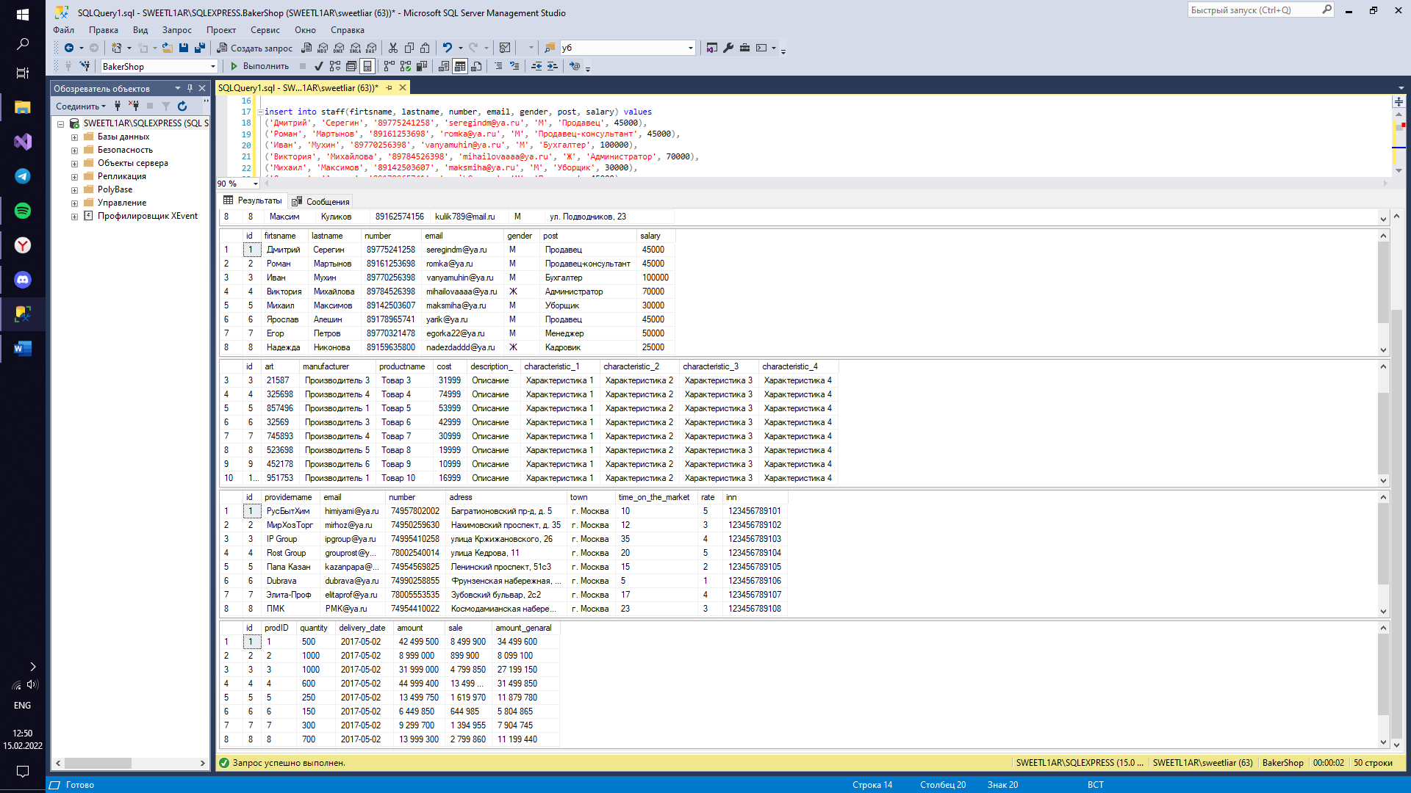

use BakerShop;

select providername from providers where time_on_the_market > 10;

select prodID from receipts;

select inn from providers where rate > 3;

select * from staff where gender = 'Ж';

select id, providername, email from providers where inn = '123456789105';

select * from receipts where quantity > 500;

select * from staff where salary > 25000;

select email from staff where post = 'Продавец';

select art from product where cost > 30000;

select providername from providers where adress = 'улица Кедрова, 11';

select * from providers where time_on_the_market between 10 and 30;

select * from receipts where quantity between 200 and 700;

select providername from providers where rate between 2 and 4;

select * from providers where inn in ('123456789105', '123456789102', '123456789111');

select * from receipts where quantity in (1000, 300, 700);

select * from product where manufacturer in ('Производитель 2', 'Производитель 1');

select manufacturer, count(*) as quantity from product group by manufacturer;

select rate, count(*) as quantity from providers where rate > 2 and rate < 5 group by rate;

select manufacturer, count(*) as quantity from product group by manufacturer having count(*) > 0;

select avg(cost) as avg_cost from product where manufacturer = 'Производитель 3';

select avg(sale) as avg_ale from receipts;

select avg(amount_genaral) as avg_ag from receipts where quantity > 300;

select count(quantity) as count_quant from receipts;

select count(*) as count_ from staff;

select count(cost) as count_cost from product;

select min(sale) as min_sale from receipts;

select min(inn) as min_inn from providers;

select min(quantity) as min_quan from receipts;

select max(amount) as max_amount from receipts;

select max(quantity) as min_quan from receipts;

select max(cost) as max_cost from product;

select sum(cost) as sum_cost from product;

select sum(sale) as sum_sale from receipts;

select sum(distinct quantity) as sum_quan from receipts;

select manufacturer, count(*) as quantity, sum(cost) as sum_cost from product group by manufacturer with rollup;

select manufacturer, count(*) as quantity, sum(cost) as sum_cost from product group by manufacturer with cube;

select manufacturer, count(*) as quantity, cost from product group by grouping sets(manufacturer, cost);

select * from receipts join product on product.ID = receipts.prodID;

select * from receipts left join product on product.ID = receipts.prodID;

select * from receipts cross join product;

select * from customer;

select * from staff;

select * from product;

select * from providers;

select * from receipts;

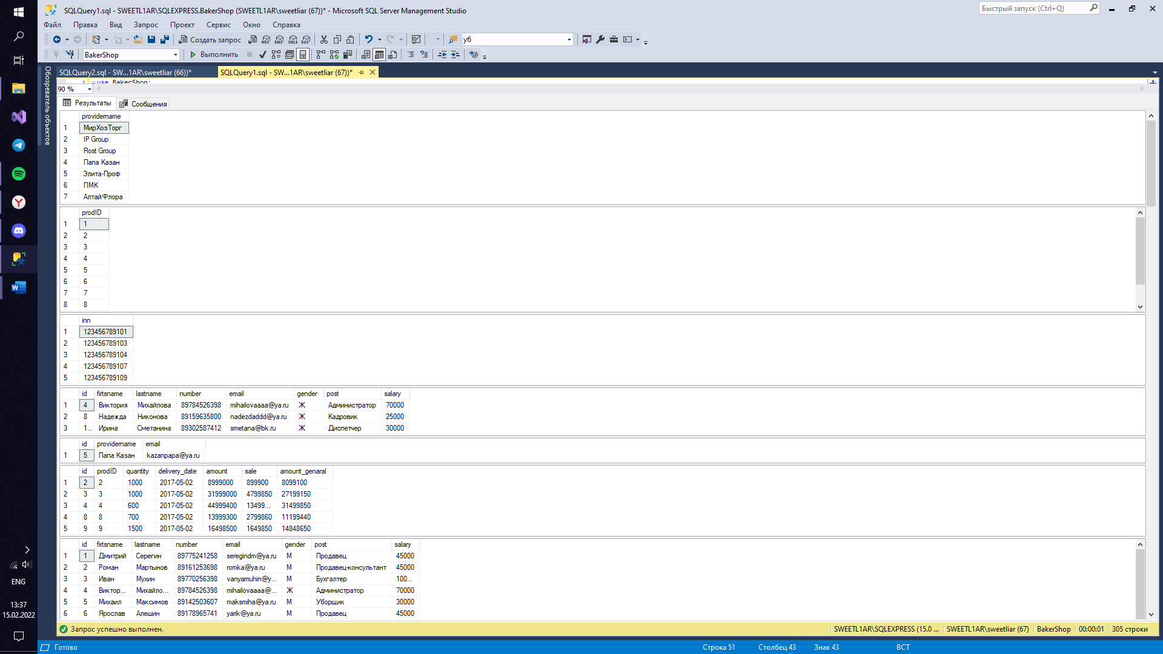

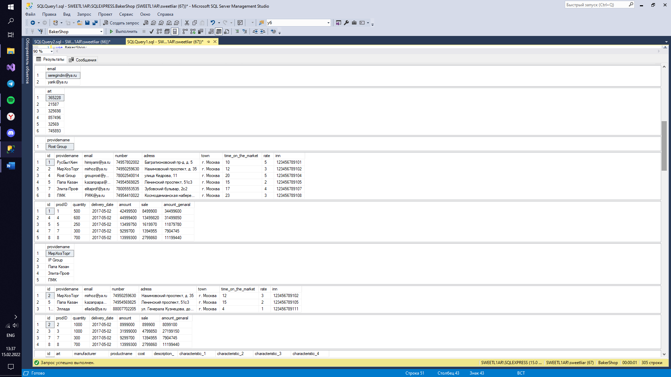

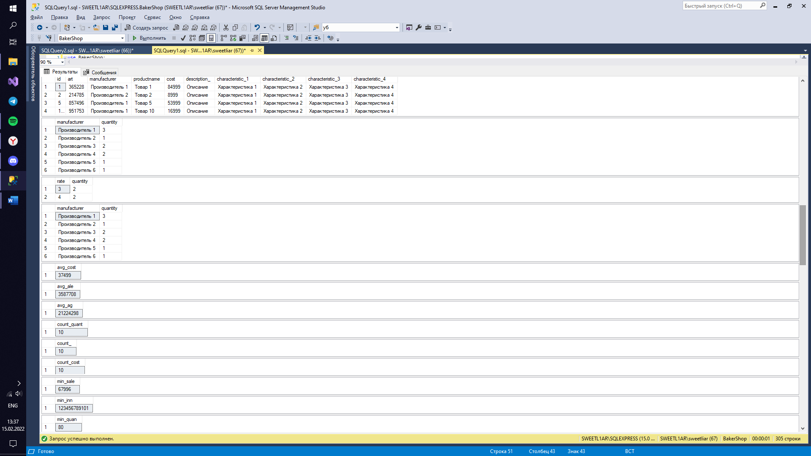

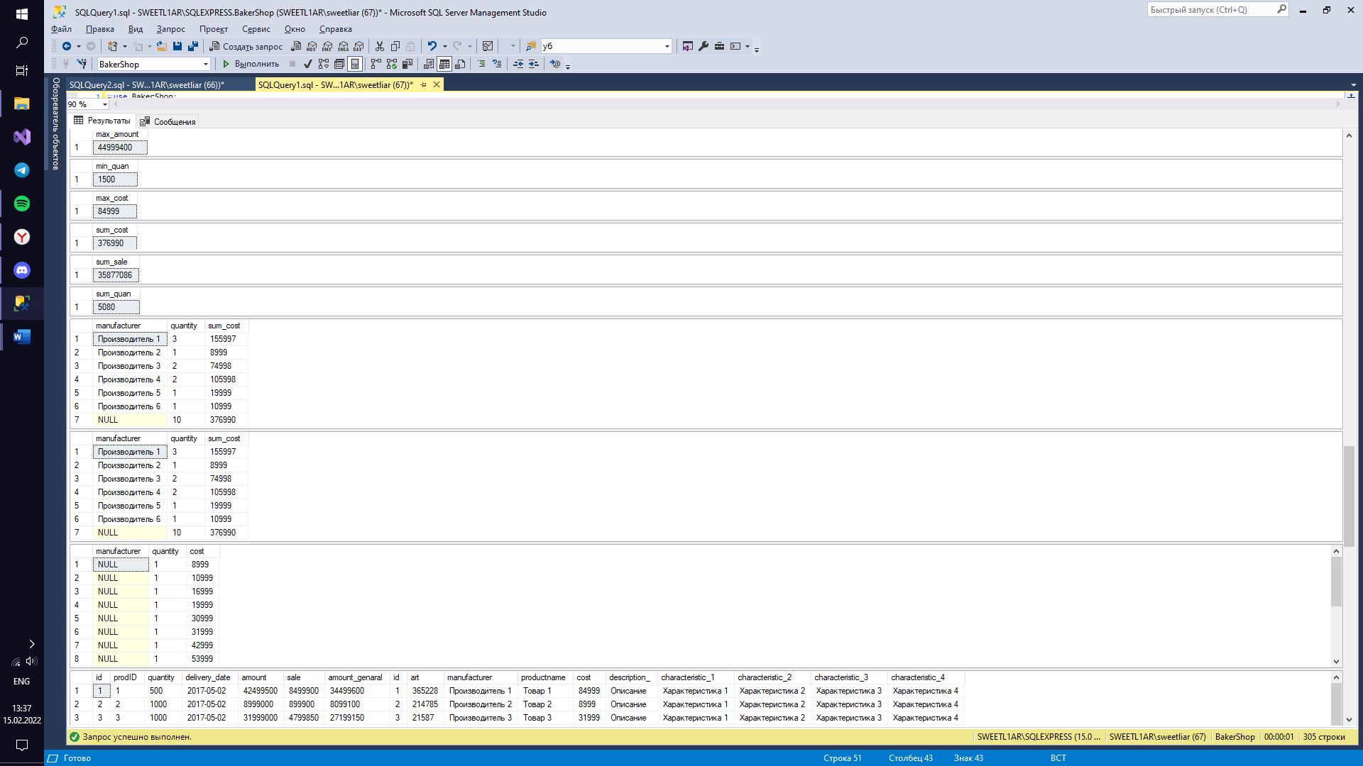

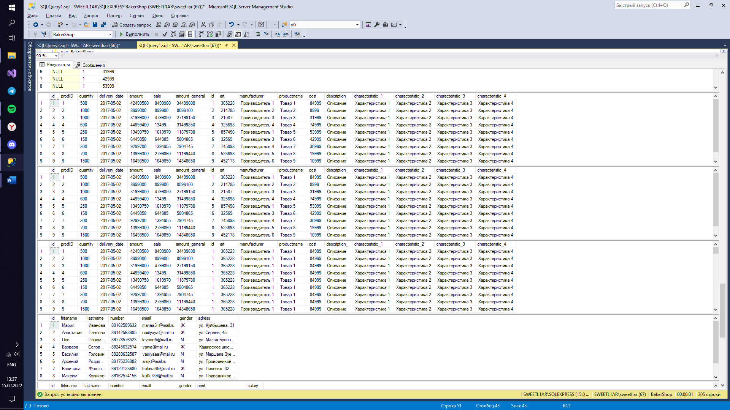

Задание 7.1

create database MainingRoom;

go

use MainingRoom;

create table staff

(

id int primary key identity,

firtsname nvarchar(50) not null,

lastname nvarchar(50) not null,

number nvarchar(18) unique,

email nvarchar(50) unique,

gender nvarchar(1) check (gender in ('М', 'Ж')),

post nvarchar(50) not null,

salary int not null,

age int

constraint DF_staff_age default 18

constraint CK_staff_age check (Age > 0 and Age < 80)

);

insert into staff(firtsname, lastname, number, email, gender, post, salary, age) values

('Дмитрий', 'Серегин', '89775241258', 'seregindm@ya.ru', 'М', 'Продавец', 45000, 20),

('Роман', 'Мартынов', '89161253698', 'romka@ya.ru', 'М', 'Продавец-консультант', 45000, 36),

('Иван', 'Мухин', '89770256398', 'vanyamuhin@ya.ru', 'М', 'Бухгалтер', 100000, 52),

('Виктория', 'Михайлова', '89784526398', 'mihailovaaaa@ya.ru', 'Ж', 'Администратор', 70000, 27),

('Михаил', 'Максимов', '89142503607', 'maksmiha@ya.ru', 'М', 'Уборщик', 30000, 30),

('Ярослав', 'Алешин', '89178965741', 'yarik@ya.ru', 'М', 'Продавец', 45000, 47),

('Егор', 'Петров', '89770321478', 'egorka22@ya.ru', 'М', 'Менеджер', 50000, 52),

('Надежда', 'Никонова', '89159635800', 'nadezdaddd@ya.ru', 'Ж', 'Кадровик', 25000, 22),

('Алексей', 'Алексеев', '89253698574', 'lehasuper15@ya.ru', 'М', 'Диспетчер', 30000, 32),

('Ирина', 'Сметанина', '89302587412', 'smetana@bk.ru', 'Ж', 'Диспетчер', 30000, 21),

('Ксения', 'Алешина', '89356987542', 'ksua@ya.ru', 'Ж', 'Менеджер по закупкам', 75000, 25),

('Артем', 'Артемов', '89856320145', 'artemartem@ya.ru', 'М', 'Кладовой', 30000, 43),

('Мария', 'Сонина', '89778745203', 'mariayaaaa@ya.ru', 'Ж', 'Зам. Директора', 150000, 29),

('Екатерина', 'Бунина', '89263652014', 'katyusha@ya.ru', 'Ж', 'Директор', 200000, 37),

('Мирослав', 'Серый', '89145632108', 'miroslavl5@ya.ru', 'М', 'Менеджер торгового зала', 80000, 40);

create table customer

(

id int primary key identity,

firtsname nvarchar(50) not null,

lastname nvarchar(50) not null,

number nvarchar(18) unique,

email nvarchar(50) unique,

gender nvarchar(1) check (gender in ('М', 'Ж')),

adress nvarchar(90) not null,

age int

constraint DF_customer_age default 18

constraint CK_customer_age check (Age > 0 and Age < 100)

);

insert into customer(firtsname, lastname, number, email, gender, adress, age) values

('Мария', 'Иванова', '89162589632', 'mariaa31@mail.ru', 'Ж', 'ул. Куйбышева, 31', 18),

('Анастасия', 'Павлова', '89142563985', 'nastyaya@mail.ru', 'Ж', 'ул. Сирени, 45', 23),

('Лев', 'Пономарев', '89778576523', 'levpon5@mail.ru', 'М', 'ул. Малая Бронная, 70', 70),

('Варвара', 'Соловьева', '89245632574', 'varya@mail.ru', 'Ж', 'Каширское шоссе, 43', 29),

('Василий', 'Головин', '89289632587', 'vasilyaaa@mail.ru', 'М', 'ул. Маршала Зуева, 12', 33),

('Арсений', 'Родионов', '89175236982', 'arsik@mail.ru', 'М', 'ул. Проводников, 21', 20),

('Василиса', 'Фролова', '89120123680', 'frolova45@mail.ru', 'Ж', 'ул. Лисенко, 32', 25),

('Максим', 'Куликов', '89162574156', 'kulik789@mail.ru', 'М', 'ул. Подводников, 23', 81),

('Артем', 'Балашев', '89779632541', 'artemka12@mail.ru', 'М', 'ул. Шарикоподшипниковская, 3', 32),

('Валнетина', 'Панфилова', '89161235296', 'panfil@gmail.com', 'Ж', 'ул. Хороводов, 75', 27),

('Софья', 'Носова', '89141203608', 'sofia@gmail.com', 'Ж', 'ул. Эллипса, 22', 33),

('Иван', 'Морозов', '89161203258', 'ivanmoroz@gmail.com', 'М', 'ул. Марашала Жукова, 1', 56),

('Максим', 'Волков', '89526325894', 'makss@gmail.com', 'М', 'ул. Мусы Джалиля, 18', 42),

('Мирон', 'Зотов', '89210230504', 'miron@gmail.com', 'М', 'ул. Малая Бронная, 36', 24),

('Иван', 'Петров', '89151258745', 'ivanpetr@gmail.com', 'М', 'ул. Ромашки, 56', 17);

create table product

(

id int primary key identity(1, 1),

art int unique,

manufacturer nvarchar(100),

productname nvarchar(100) not null,

cost int check (cost > 0) not null,

description_ nvarchar(100) not null,

characteristic_1 nvarchar(50),

characteristic_2 nvarchar(50),

characteristic_3 nvarchar(50),

characteristic_4 nvarchar(50)

);

insert into product(art, manufacturer, productname, cost, description_, characteristic_1, characteristic_2, characteristic_3, characteristic_4) values

(365228, 'Производитель 1', 'Товар 1', 84999, 'Описание', 'Характеристика 1', 'Характеристика 2', 'Характеристика 3', 'Характеристика 4'),

(214785, 'Производитель 2', 'Товар 2', 8999, 'Описание', 'Характеристика 1', 'Характеристика 2', 'Характеристика 3', 'Характеристика 4'),

(021587, 'Производитель 3', 'Товар 3', 31999, 'Описание', 'Характеристика 1', 'Характеристика 2', 'Характеристика 3', 'Характеристика 4'),

(325698, 'Производитель 4', 'Товар 4', 74999, 'Описание', 'Характеристика 1', 'Характеристика 2', 'Характеристика 3', 'Характеристика 4'),

(857496, 'Производитель 1', 'Товар 5', 53999, 'Описание', 'Характеристика 1', 'Характеристика 2', 'Характеристика 3', 'Характеристика 4'),

(032569, 'Производитель 3', 'Товар 6', 42999, 'Описание', 'Характеристика 1', 'Характеристика 2', 'Характеристика 3', 'Характеристика 4'),

(745893, 'Производитель 4', 'Товар 7', 30999, 'Описание', 'Характеристика 1', 'Характеристика 2', 'Характеристика 3', 'Характеристика 4'),

(523698, 'Производитель 5', 'Товар 8', 19999, 'Описание', 'Характеристика 1', 'Характеристика 2', 'Характеристика 3', 'Характеристика 4'),

(452178, 'Производитель 6', 'Товар 9', 10999, 'Описание', 'Характеристика 1', 'Характеристика 2', 'Характеристика 3', 'Характеристика 4'),

(451003, 'Производитель 2', 'Товар 10', 11999, 'Описание', 'Характеристика 1', 'Характеристика 2', 'Характеристика 3', 'Характеристика 4'),

(014852, 'Производитель 1', 'Товар 11', 25999, 'Описание', 'Характеристика 1', 'Характеристика 2', 'Характеристика 3', 'Характеристика 4'),

(320698, 'Производитель 5', 'Товар 12', 75999, 'Описание', 'Характеристика 1', 'Характеристика 2', 'Характеристика 3', 'Характеристика 4'),

(402148, 'Производитель 4', 'Товар 13', 66999, 'Описание', 'Характеристика 1', 'Характеристика 2', 'Характеристика 3', 'Характеристика 4'),

(756985, 'Производитель 6', 'Товар 14', 37999, 'Описание', 'Характеристика 1', 'Характеристика 2', 'Характеристика 3', 'Характеристика 4'),

(951753, 'Производитель 1', 'Товар 15', 19999, 'Описание', 'Характеристика 1', 'Характеристика 2', 'Характеристика 3', 'Характеристика 4');

create table cart

(

order_code int primary key identity(1, 1),

customerID int references customer (id),

productname nvarchar(100),

type_of_promotion nvarchar(50) check (type_of_promotion in ('Обычная', 'Привилегированная')),

registration_date date not null,

cost_of_order int check (cost_of_order > 0) not null,

sale int,

itog int

);

insert into cart(customerID, productname, type_of_promotion, registration_date, cost_of_order, sale, itog) values

(1, 'Товар 1', 'Привилегированная', '2018-06-03', 84999, 8000, 76999),

(2, 'Товар 2', 'Обычная', '2018-03-07', 8999, 1000, 7999),

(3, 'Товар 3', 'Привилегированная', '2018-05-08', 31999, 5000, 26999),

(4, 'Товар 4', 'Привилегированная', '2018-07-12', 74999, 10000, 64999),

(5, 'Товар 5', 'Привилегированная', '2018-06-24', 53999, 7000, 46999),

(6, 'Товар 6', 'Обычная', '2018-01-09', 42999, 2000, 40999),

(7, 'Товар 7', 'Привилегированная', '2018-12-10', 30999, 3000, 27999),

(8, 'Товар 8', 'Обычная', '2018-09-29', 19999, 1000, 18999),

(9, 'Товар 9', 'Обычная', '2018-03-16', 10999, 1000, 9999),

(10, 'Товар 10,', 'Обычная', '2018-05-14', 11999, 2500, 9499),

(11, 'Товар 11', 'Привилегированная', '2018-05-16', 25999, 7000, 18999),

(12, 'Товар 12', 'Обычная', '2018-09-21', 75999, 3000, 72999),

(13, 'Товар 13', 'Обычная', '2018-08-30', 66999, 1000, 65999),

(14, 'Товар 14', 'Привилегированная', '2018-07-01', 37999, 8000, 29999),

(15, 'Товар 15', 'Привилегированная', '2018-12-08', 19999, 9000, 9999);

create table orders

(

id int primary key identity,

orderID int references cart (order_code),

productname nvarchar(200),

delivery_or_pickup nvarchar(70) check (delivery_or_pickup in ('Самовывоз', 'Доставка'))not null,

cost_of_order int check (cost_of_order > 0) not null,

sale int,

itog int,

quantity int check (quantity > 0),

registration_date date not null,

);

insert into orders(orderID, productname, delivery_or_pickup, cost_of_order, sale, itog, quantity, registration_date) values

(1, 'Товар 1', 'Самовывоз', 84999, 8000, 76999, 1, '2018-06-03'),

(2, 'Товар 2', 'Доставка', 8999, 1000, 7999, 1, '2018-03-07'),

(3, 'Товар 3', 'Самовывоз', 31999, 5000, 26999, 1, '2018-05-08'),

(4, 'Товар 4', 'Самовывоз', 74999, 10000, 64999, 1, '2018-07-12'),

(5, 'Товар 5', 'Доставка', 53999, 7000, 46999, 1, '2018-06-24'),

(6, 'Товар 6', 'Самовывоз', 42999, 2000, 40999, 1, '2018-01-09'),

(7, 'Товар 7', 'Доставка', 30999, 3000, 27999, 1, '2018-12-10'),

(8, 'Товар 8', 'Доставка', 19999, 1000, 18999, 1, '2018-09-29'),

(9, 'Товар 9', 'Самовывоз', 10999, 1000, 9999, 1, '2018-03-16'),

(10, 'Товар 10', 'Доставка', 11999, 2500, 9499, 1, '2018-05-14'),

(10, 'Товар 11', 'Самовывоз', 25999, 7000, 18999, 1, '2018-05-16'),

(10, 'Товар 12', 'Доставка', 75999, 3000, 72999, 1, '2018-09-21'),

(10, 'Товар 13', 'Самовывоз', 66999, 1000, 65999, 1, '2018-08-30'),

(10, 'Товар 14', 'Доставка', 37999, 8000, 29999, 1, '2018-07-01'),

(10, 'Товар 15', 'Самовывоз', 19999, 9000, 9999, 1, '2018-12-08');

create table stock

(

id int primary key identity,

name_of_the_promotion nvarchar(50),

product nvarchar(50),

price_without_promotion int,

price_with_stock int,

discount int,

start_data date,

end_data date,

type_of_promotion nvarchar(50) check (type_of_promotion in ('Обычная', 'Привилегированная'))

);

insert into stock(name_of_the_promotion, product, price_without_promotion, discount, price_with_stock, start_data, end_data, type_of_promotion) values

('Акция 1', 'Товар 1', 84999, 8000, 76999, '2018-05-10', '2018-10-10', 'Привилегированная'),

('Акция 2', 'Товар 2', 8999, 1000, 7999, '2018-05-10', '2018-10-10', 'Обычная'),

('Акция 3', 'Товар 3', 31999, 5000, 26999, '2018-05-10', '2018-10-10', 'Привилегированная'),

('Акция 4', 'Товар 4', 74999, 10000, 64999, '2018-05-10', '2018-10-10', 'Привилегированная'),

('Акция 5', 'Товар 5', 53999, 7000, 46999, '2018-05-10', '2018-10-10', 'Привилегированная'),

('Акция 6', 'Товар 6', 42999, 2000, 40999, '2018-05-10', '2018-10-10', 'Обычная'),

('Акция 7', 'Товар 7', 30999, 3000, 27999, '2018-05-10', '2018-10-10', 'Привилегированная'),

('Акция 8', 'Товар 8', 19999, 1000, 18999, '2018-05-10', '2018-10-10', 'Обычная'),

('Акция 9', 'Товар 9', 11999, 1000, 10999, '2018-05-10', '2018-10-10', 'Обычная'),

('Акция 10', 'Товар 10', 10999, 2500, 8499, '2018-05-10', '2018-10-10', 'Обычная'),

('Акция 11', 'Товар 11', 25999, 7000, 18999, '2018-05-10', '2018-10-10', 'Привилегированная'),

('Акция 12', 'Товар 12', 75999, 3000, 72999, '2018-05-10', '2018-10-10', 'Обычная'),

('Акция 13', 'Товар 13', 66999, 1000, 65999, '2018-05-10', '2018-10-10', 'Обычная'),

('Акция 14', 'Товар 14', 37999, 8000, 29999, '2018-05-10', '2018-10-10', 'Привилегированная'),

('Акция 15', 'Товар 15', 19999, 9000, 10999, '2018-05-10', '2018-10-10', 'Привилегированная');

create table delivery

(

id int primary key identity,

ordersID int references orders (id),

deliveryname nvarchar(100),

number nvarchar(18) unique,

working_hours nvarchar(20) not null,

type_of_delivery nvarchar(50),

status_of_delivery nvarchar(50),

data_ date,

payment_method nvarchar(20) check (payment_method in('Картой', 'Наличными', 'Онлайн картой', 'Онлайн деньги', 'Картой в банкомате', 'Перевод', 'Наличными курьеру'))

);

insert into delivery(ordersID, deliveryname, number, working_hours, type_of_delivery, status_of_delivery, data_, payment_method) values

(1, 'Доставка', '84952658195', 'c 08.00 до 23.00', 'В пункт выдачи', 'В пути', '2018-06-02', 'Картой'),

(2, 'Доставка1', '89245896325', 'с 09.00 до 24.00', 'Курьером', 'В пути', '2018-03-05', 'Онлайн деньги'),

(3, 'Доставка2', '84995863205', 'c 08.00 до 23.00', 'В пункт выдачи', 'В пути', '2018-07-12', 'Наличными'),

(4, 'Доставка3', '84958520142', 'c 08.00 до 23.00', 'В пункт выдачи', 'В пути', '2018-10-24', 'Картой'),

(5, 'Доставка4', '89778541203', 'с 09.00 до 24.00', 'Курьером', 'Доставлено', '2018-05-02', 'Наличными курьеру'),

(6, 'Доставка5', '84956363002', 'c 08.00 до 23.00', 'В пункт выдачи', 'В пути', '2018-09-13', 'Перевод'),

(7, 'Доставка6', '89586320158', 'с 09.00 до 24.00', 'Курьером', 'В пути', '2018-04-02', 'Наличными курьеру'),

(8, 'Доставка7', '89758569841', 'с 09.00 до 24.00', 'Курьером', 'В пути', '2018-04-03', 'Наличными курьеру'),

(9, 'Доставка8', '84950233369', 'c 08.00 до 23.00', 'В пункт выдачи', 'В пути', '2018-12-08', 'Картой'),

(10, 'Доставка9', '89166587415', 'с 09.00 до 24.00', 'Курьером', 'Доставлено', '2018-01-06', 'Наличными курьеру'),

(11, 'Доставка10', '89152140050', 'с 09.00 до 24.00', 'Курьером', 'Доставлено', '2018-07-30', 'Наличными курьеру'),

(12, 'Доставка11', '89140236589', 'с 09.00 до 24.00', 'Курьером', 'В пути', '2018-01-21', 'Наличными курьеру'),

(13, 'Доставка12', '84958552036', 'с 09.00 до 24.00', 'В пункт выдачи', 'Доставлено', '2018-04-17', 'Онлайн картой'),

(14, 'Доставка13', '84956300326', 'с 09.00 до 24.00', 'В пункт выдачи', 'В пути', '2018-07-05', 'Онлайн деньги'),

(15, 'Доставка14', '84995870020', 'с 09.00 до 24.00', 'В пункт выдачи', 'Доставлено', '2018-05-13', 'Наличными курьеру');

create table payment_method

(

id int primary key identity,

customerID int references customer (id),

cards nvarchar(3) check (cards in ('Да', 'Нет')),

cash nvarchar(3) check (cash in ('Да', 'Нет')),

online_card nvarchar(3) check (online_card in ('Да', 'Нет')),

web_money nvarchar(3) check (web_money in ('Да', 'Нет')),

ATM_card nvarchar(3) check (ATM_card in ('Да', 'Нет')),

transfers nvarchar(3) check (transfers in ('Да', 'Нет')),

cash_to_the_courier nvarchar(3) check (cash_to_the_courier in ('Да', 'Нет'))

);

insert into payment_method (customerID, cards, cash, online_card, web_money, ATM_card, transfers, cash_to_the_courier) values

(1, 'Да','Нет','Нет','Нет','Нет','Нет','Нет'),

(2, 'Нет','Нет','Нет','Да','Нет','Нет','Нет'),

(3, 'Нет','Да','Нет','Нет','Нет','Нет','Нет'),

(4, 'Да','Нет','Нет','Нет','Нет','Нет','Нет'),

(5, 'Нет','Нет','Нет','Нет','Да','Нет','Нет'),

(6, 'Нет','Нет','Нет','Нет','Нет','Да','Нет'),

(7, 'Нет','Нет','Да','Нет','Нет','Нет','Нет'),

(8, 'Нет','Нет','Нет','Нет','Нет','Нет','Да'),

(9, 'Да','Нет','Нет','Нет','Нет','Нет','Нет'),

(10, 'Нет','Нет','Да','Нет','Нет','Нет','Нет'),

(11, 'Нет','Да','Нет','Нет','Нет','Нет','Нет'),

(12, 'Нет','Нет','Нет','Нет','Да','Нет','Нет'),

(13, 'Нет','Нет','Да','Нет','Нет','Нет','Нет'),

(14, 'Нет','Нет','Нет','Нет','Нет','Нет','Да'),

(15, 'Нет','Нет','Нет','Нет','Да','Нет','Нет');

create table providers

(

id int primary key identity,

providername nvarchar(70),

email nvarchar(50) unique,

number nvarchar(18) unique,

adress nvarchar(200),

town nvarchar(50),

time_on_the_market int,

rate int check (rate in (1, 2, 3, 4, 5)),

inn nvarchar(13) unique

);

insert into providers(providername, email, number, adress, town, time_on_the_market, rate, inn) values

('РусБытХим', 'himiyami@ya.ru', '74957802002', 'Багратионовский пр-д, д. 5', 'г. Москва', 10, 5, 123456789101),

('МирХозТорг', 'mirhoz@ya.ru', '74950259630', 'Нахимовский проспект, д. 35', 'г. Москва', 12, 3, 123456789102),

('IP Group', 'ipgroup@ya.ru', '74995410258', 'улица Кржижановского, 26', 'г. Иркутск', 35, 4, 123456789103),

('Rost Group', 'grouprost@ya.ru', '78002540014', 'улица Кедрова, 11', 'г. Москва', 20, 5, 123456789104),

('Папа Казан', 'kazanpapa@ya.ru', '74954569825', 'Ленинский проспект, 51с3', 'г. Тула', 15, 2, 123456789105),

('Dubrava', 'dubrava@ya.ru', '74990258855', 'Фрунзенская набережная, 50', 'г. Москва', 5, 1, 123456789106),

('Элита-Проф', 'elitaprof@ya.ru', '78005553535', 'Зубовский бульвар, 2с2', 'г. Ангарск', 17, 4, 123456789107),

('ПМК', 'PMK@ya.ru', '74954410022', 'Космодамианская набережная, 4/22кВ', 'г. Москва', 23, 3, 123456789108),

('АлтайФлора', 'altaiflora@ya.ru', '74951236785', 'улица Талалихина, 16', 'г. Волгоград', 60, 5, 123456789109),

('Эллада', 'ellada@ya.ru', '88089632512', 'ул. Генерала Кузнецова, дом 22', 'г. Москва', 4, 1, 123456789110),

('АНБ', 'ANB@ya.ru', '84956302145', 'улица Кондратюка, 1', 'г. Хабаровск', 21, 4, 123456789111),

('Тайника', 'tainika@ya.ru', '84995022250', '2-я Хуторская улица, 38Ас17', 'г. Москва', 32, 5, 123456789112),

('Гид партнер', 'gidpart@ya.ru', '88807410003', 'Ленинградский проспект, 45Гк6', 'г. Сызрань', 15, 3, 123456789113),

('4фрэш', 'frash4@ya.ru', '84956903022', '3-й Силикатный проезд, 6к1с5', 'г. Москва', 12, 4, 123456789114),

('Малинка', 'malinka@ya.ru', '84996987410', 'улица Артамонова, 8к2', 'г. Архангельск', 27, 5, 123456789115);

create table receipts

(

id int primary key identity,

prodID int references product(id),

quantity int not null,

delivery_date date,

amount int,

sale int,

amount_genaral int

);

insert into receipts(prodID, quantity, delivery_date, amount, sale, amount_genaral) values

(1, 500, '2017-05-02', 42499500, 8499900, 34499600),

(2, 1000, '2017-05-02', 8999000, 899900, 8099100),

(3, 1000, '2017-05-02', 31999000, 4799850, 27199150),

(4, 600, '2017-05-02', 44999400, 13499820, 31499850),

(5, 250, '2017-05-02', 13499750, 1619970, 11879780),

(6, 150, '2017-05-02', 6449850, 644985, 5804865),

(7, 300, '2017-05-02', 9299700, 1394955, 7904745),

(8, 700, '2017-05-02', 13999300, 2799860, 11199440),

(9, 1500, '2017-05-02', 16498500, 1649850, 14848650),

(10, 170, '2017-05-02', 1359920, 67996, 1291924),

(11, 300, '2017-05-02', 7799700, 1949925, 5849775),

(12, 1500, '2017-05-02', 113998500, 56999250, 56999250),

(13, 250, '2017-05-02', 16749750, 3349950, 13399800),

(14, 180, '2017-05-02', 6839820, 1367964, 5471856),

(15, 900, '2017-05-02', 17999100, 4499775, 13499325);

select * from customer;

select * from staff;

select * from product;

select * from providers;

select * from receipts;

select * from payment_method;

select * from delivery;

select * from orders;

select * from cart;

select * from stock;

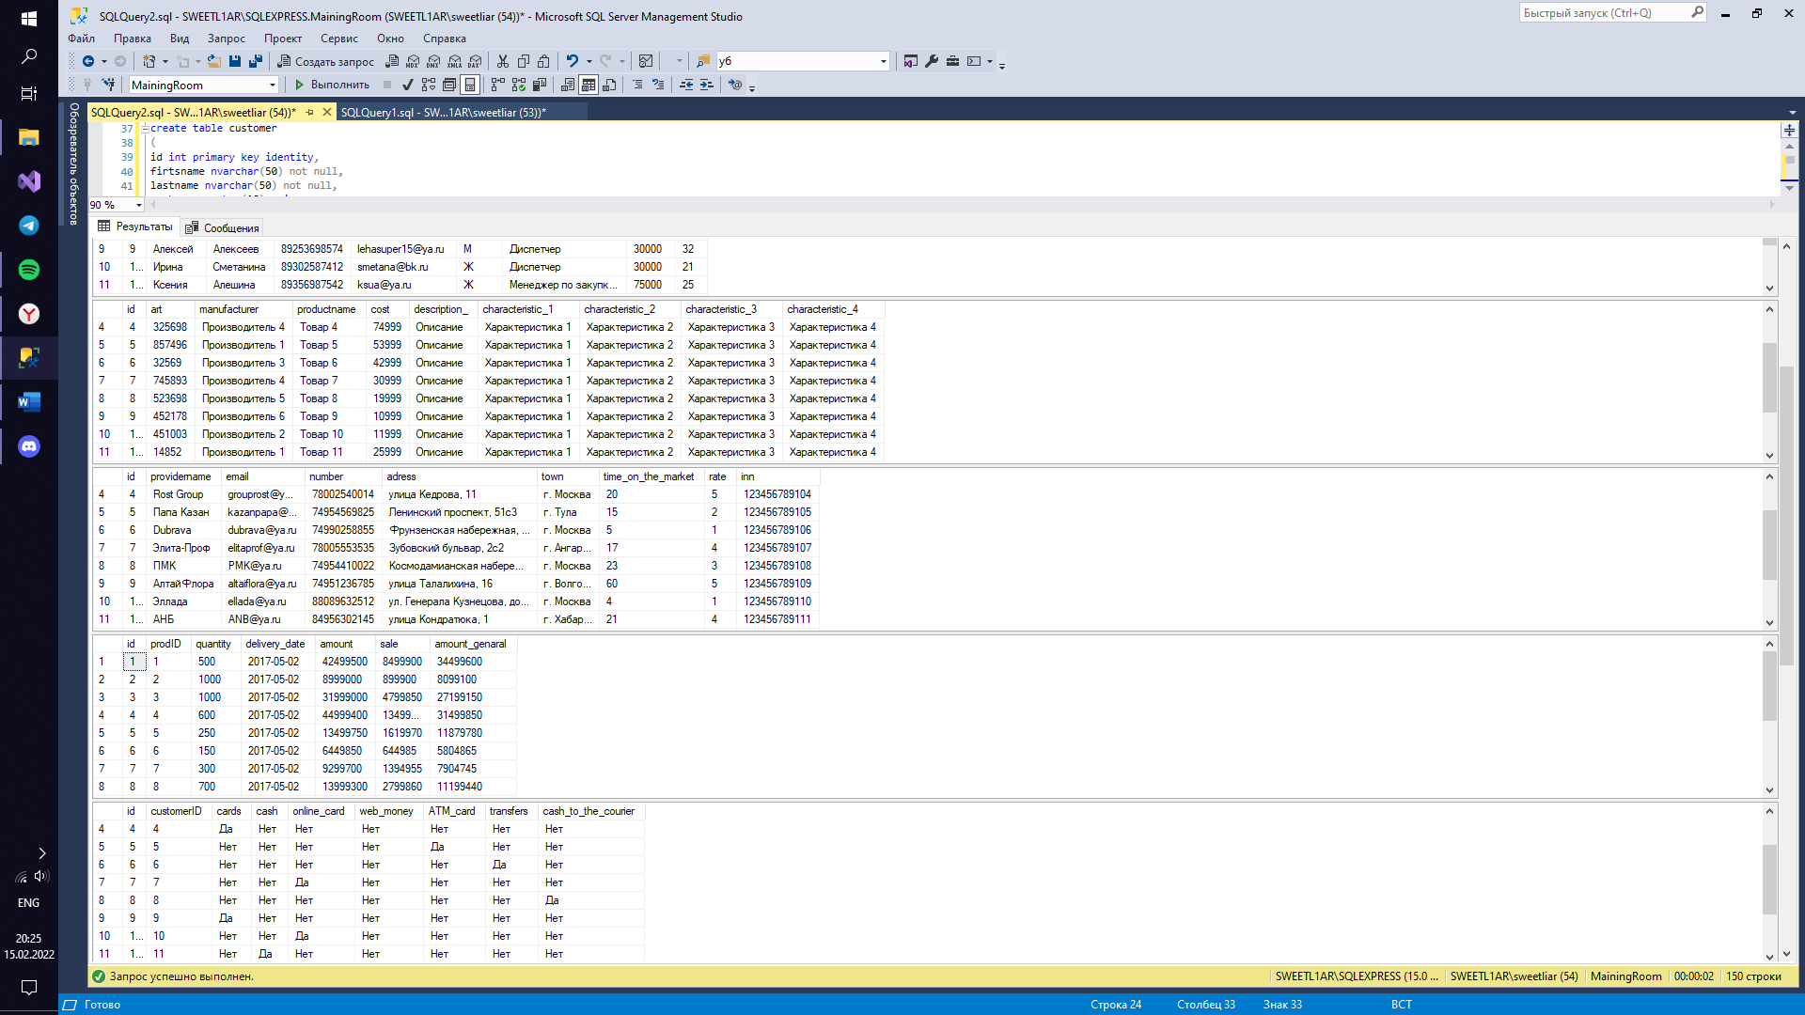

use MainingRoom;

update staff set salary = salary + 10000 where age > 25;

delete receipts where id = 5;

select * from customer where age > 30;

select * from staff where salary > 30000 and age > 30;

select gender from customer where age < 50;

select name_of_the_promotion from stock where type_of_promotion = 'Привилегированная';

select * from cart where sale > 7000;

select id from delivery where type_of_delivery = 'В пункт выдачи';

select * from payment_method where web_money = 'Нет';

select * from delivery where status_of_delivery = 'Доставлено';

select number from providers;

select * from receipts where quantity > 500;

select adress from providers;

select * from delivery where payment_method = 'Картой';

select registration_date from orders where delivery_or_pickup = 'Самовывоз';

select customerID, order_code from cart where sale < 5000;

select name_of_the_promotion from stock order by discount;

select * from cart where itog > 50000 order by registration_date;

select * from payment_method where cash = 'Да';

select cards from payment_method;

select quantity from receipts where amount < 10000000;

select * from providers order by rate;

select * from product order by cost desc;

select * from staff where age between 20 and 50;

select * from product where manufacturer in ('Производитель 2', 'Производитель 4');

select * from staff where salary between 50000 and 150000;

select * from customer where firtsname in ('Василиса', 'Софья', 'Валентина', 'Артем')

select * from receipts where quantity between 500 and 1000;

select * from staff where post in ('Продавец', 'Диспетчер', 'Уборщик');

select sale from orders where itog between 20000 and 40000;

select * from providers where inn in ('123456789112', '123456789107');

select * from stock where discount between 2500 and 7000;

select * from delivery where payment_method in ('Картой', 'Перевод');

select manufacturer, count(*) as quantity from product group by manufacturer;

select manufacturer, count(*) as quantity from product group by manufacturer having count(*) >= 0;

select gender, count(*) as gender_ from staff group by gender;

select post, count(*) as post_ from staff group by post having count(*) > 1;

select cards, count(*) as cards_ from payment_method group by cards;

select avg(age) as avg_age from customer;

select avg(age) as avg_age from staff;

select avg(rate) as avg_rate from providers;

select avg(sale) as avg_sale from orders;

select avg(cost_of_order) as avg_cost from cart;

select min(price_with_stock) as min_ from stock;

select max(price_without_promotion) as max_ from stock;

select min(distinct registration_date) as min_data from orders;

select max(distinct registration_date) as max_data from orders;

select min(itog) as min_itog from orders;

select max(price_without_promotion) as max_price from stock;

select min(age) as min_age from customer;

select max(age) as max_age from staff;

select min(cost_of_order) as min_cost from orders;

select max(sale) as max_sale from orders;

select sum(quantity) as sum_quan from orders;

select sum(distinct discount) as sum_disc from stock;

select sum(amount_genaral) as sum_ag from receipts;

select sum(itog) as sum_itog from orders;

select sum(distinct age) as sum_age from customer;

select manufacturer, count(*) as quantity, sum(cost) as sum_cost from product group by manufacturer with rollup;

select manufacturer, count(*) as quantity, sum(cost) as sum_cost from product group by manufacturer with cube;

select manufacturer, count(*) as quantity, cost from product group by grouping sets(manufacturer, cost);

select * from receipts join product on product.ID = receipts.prodID;

select * from receipts left join product on product.ID = receipts.prodID;

select * from receipts cross join product;

select * from payment_method join customer on customer.ID = payment_method.customerID;

select * from payment_method left join customer on customer.ID = payment_method.customerID;

select * from payment_method cross join customer;

select * from delivery join orders on orders.ID = delivery.ordersID;

select * from delivery left join orders on orders.ID = delivery.ordersID;

select * from delivery cross join orders;

select * from orders join cart on orders.ID = cart.order_code;

select * from orders left join cart on orders.ID = cart.order_code;

select * from orders cross join cart;

select * from cart join customer on cart.order_code = customer.id;

select * from cart left join customer on cart.order_code = customer.id;

select * from cart cross join customer;

select * from customer;

select * from staff;

select * from product;

select * from providers;

select * from receipts;

select * from payment_method;

select * from delivery;

select * from orders;

select * from cart;

select * from stock;

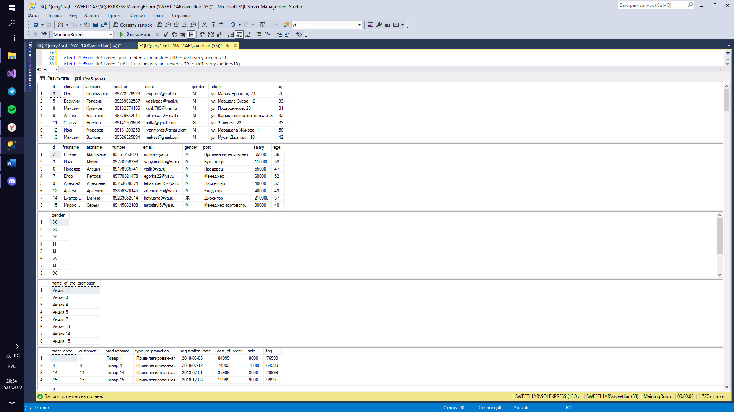

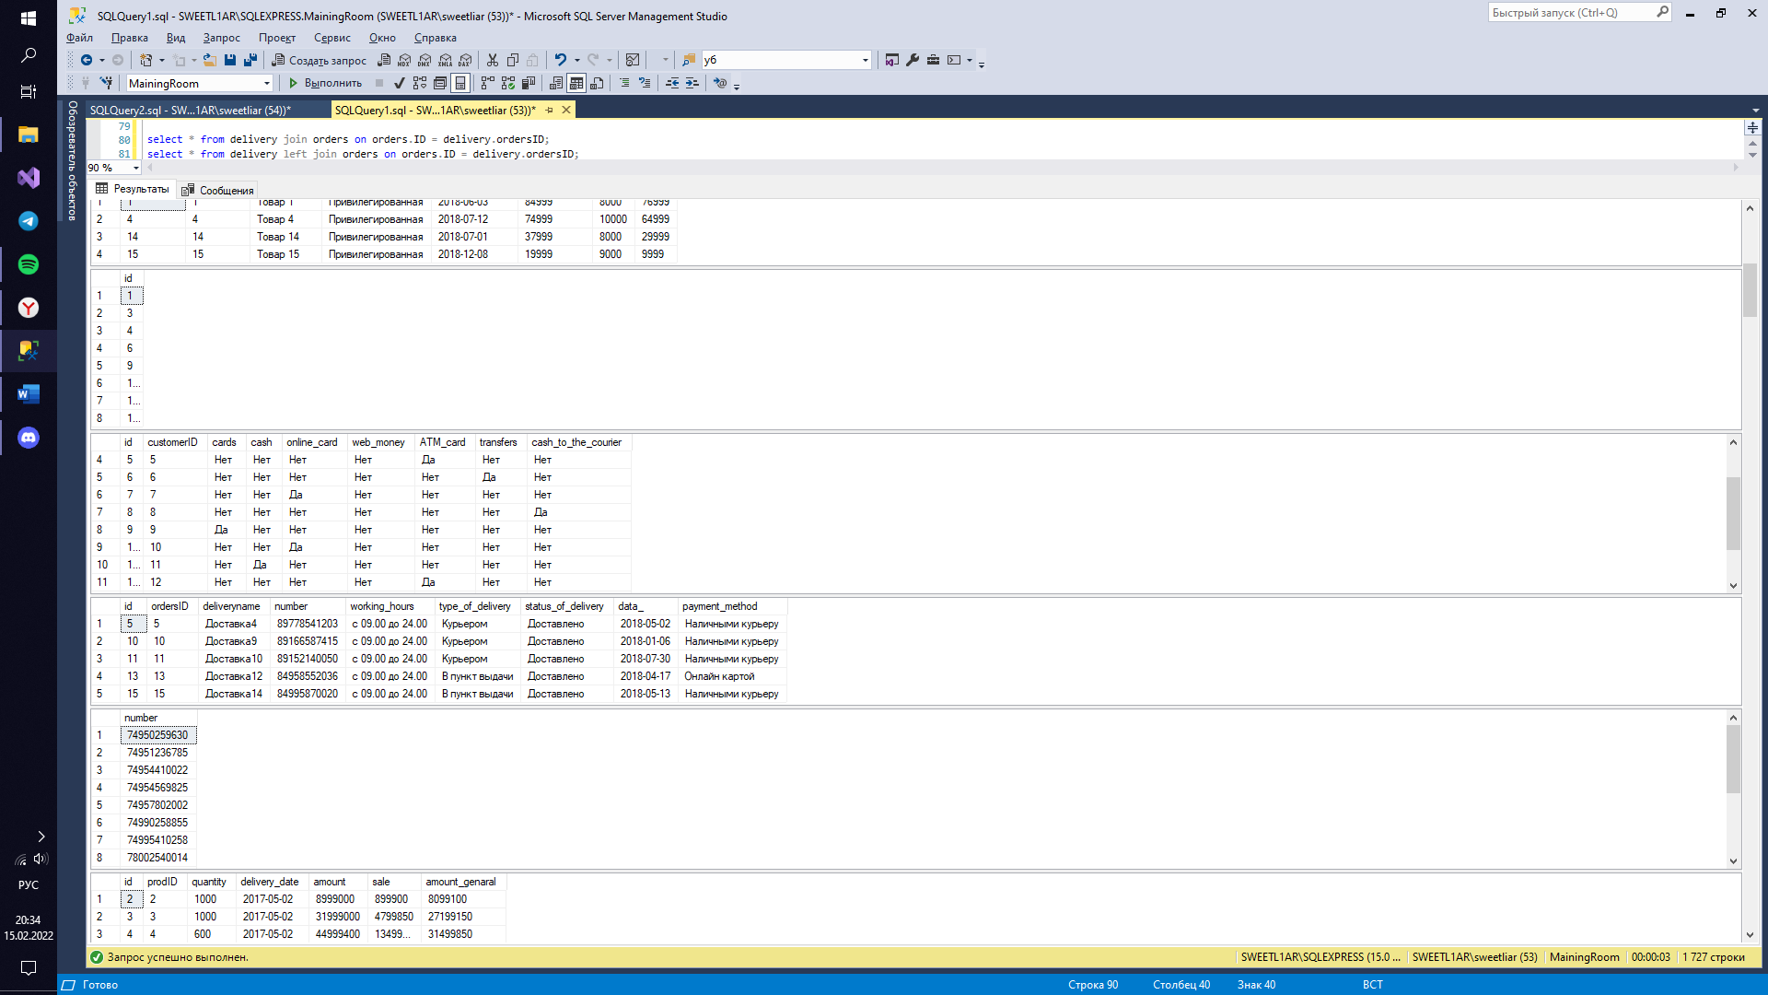

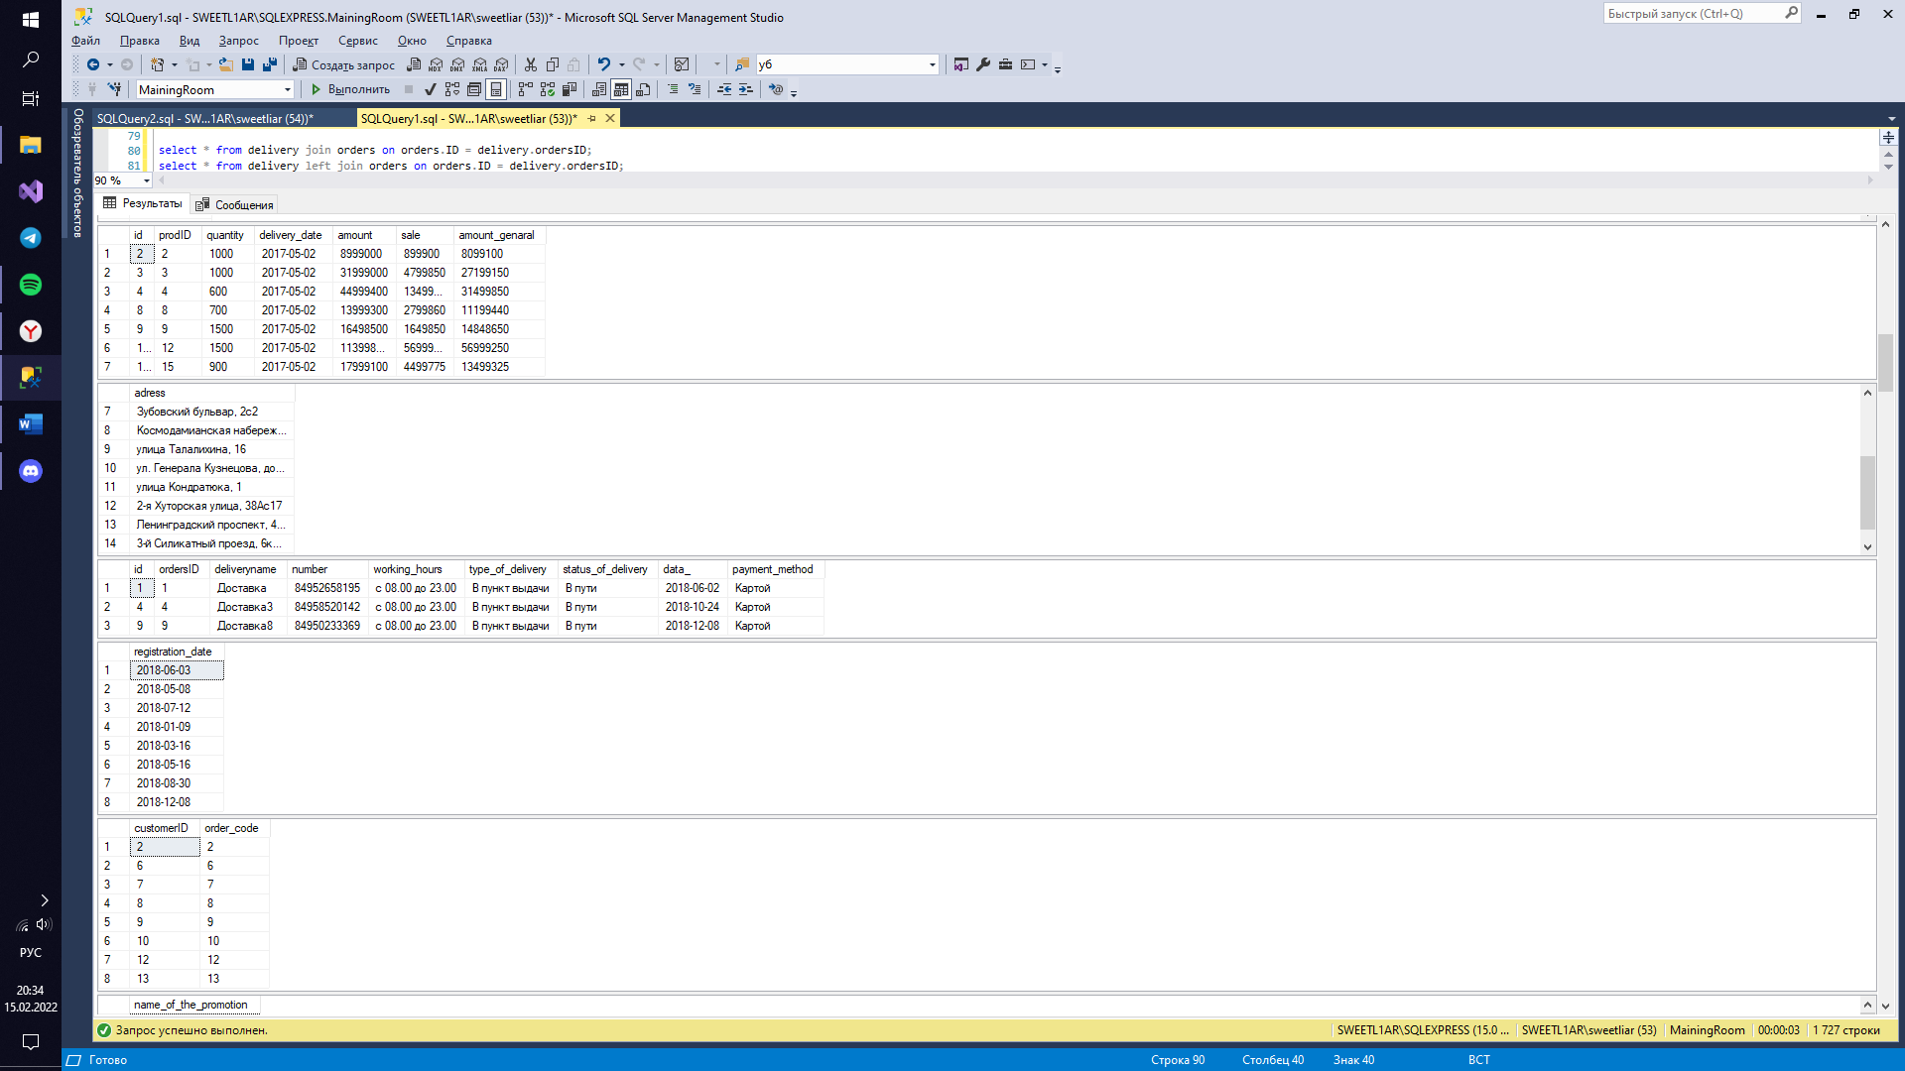 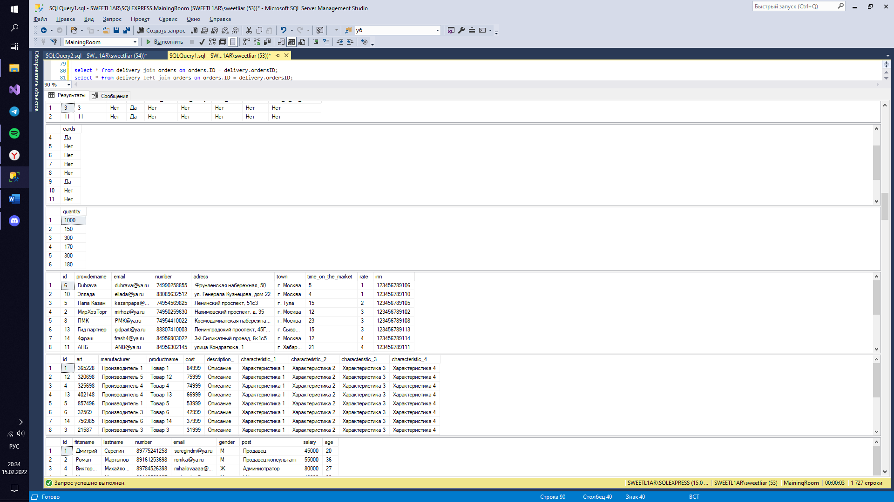 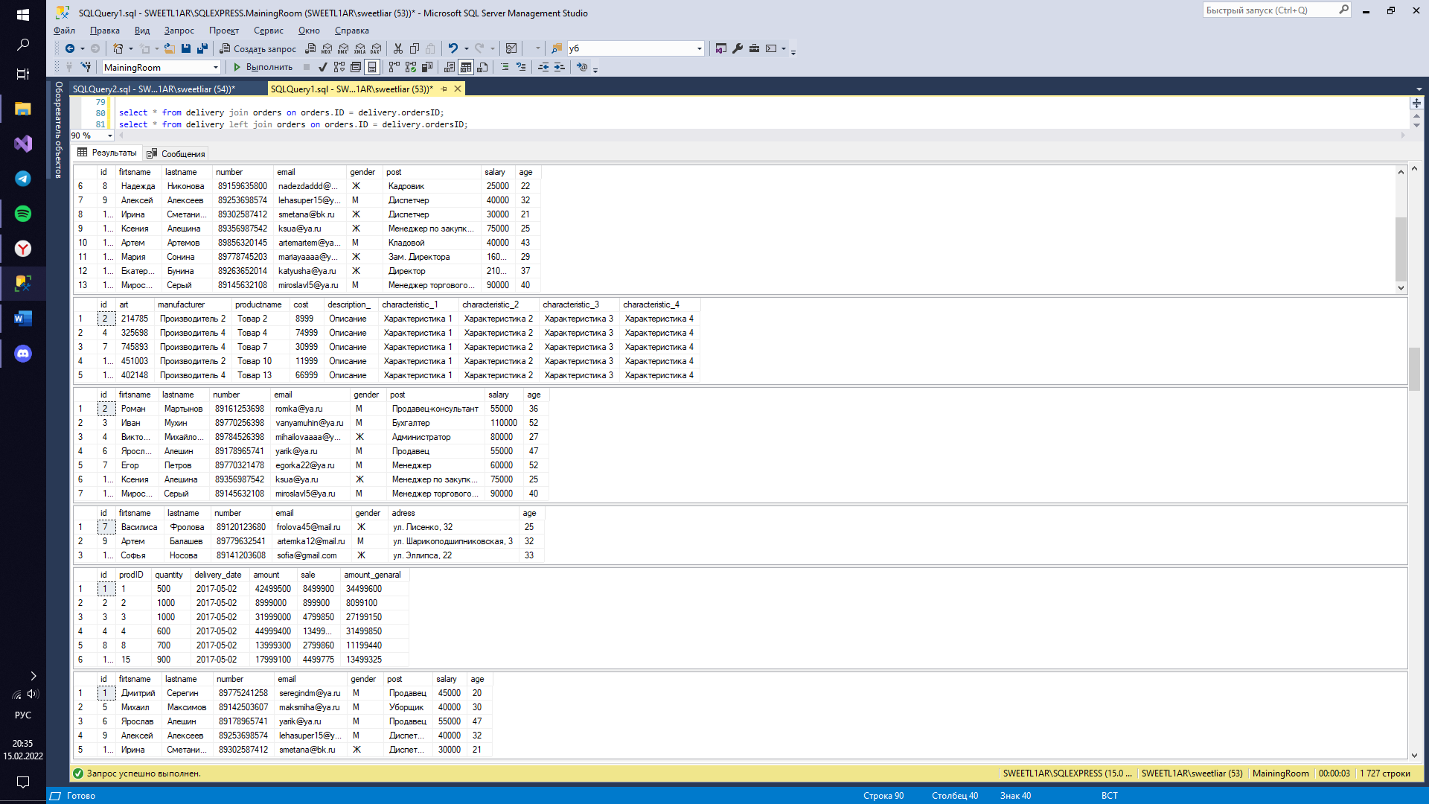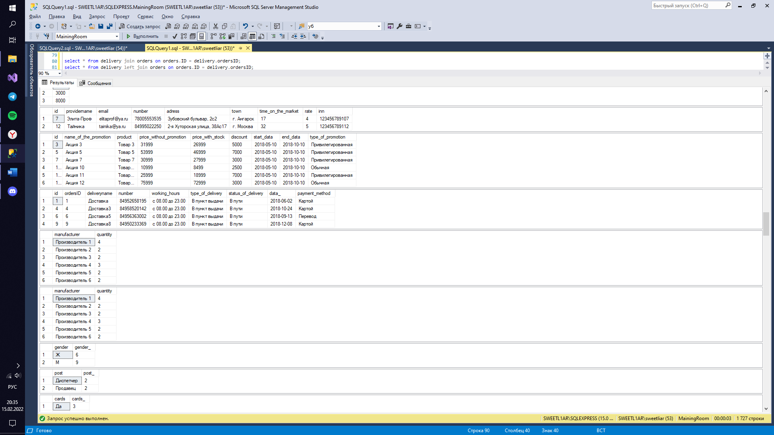 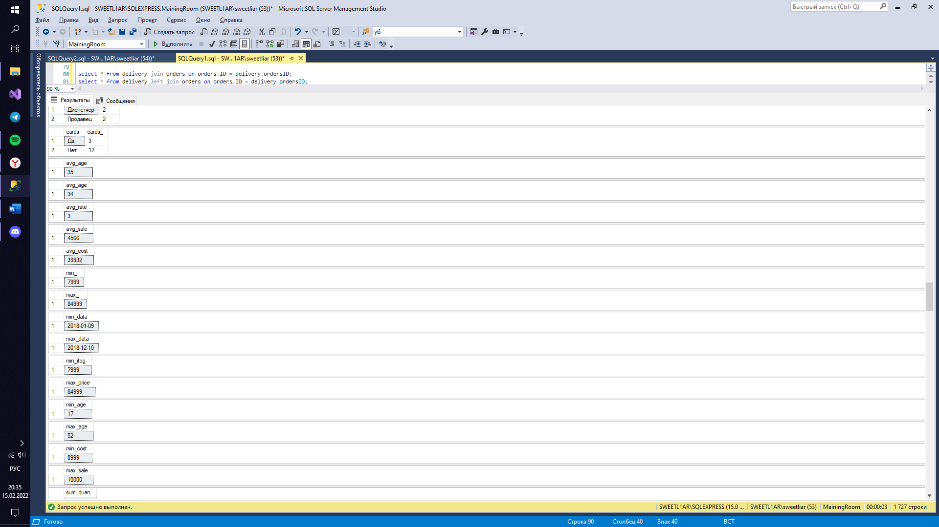

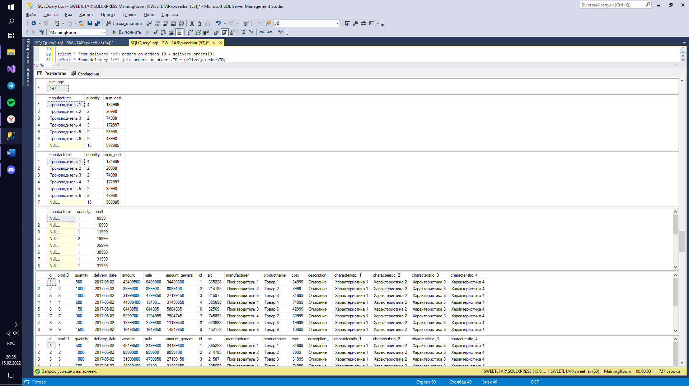

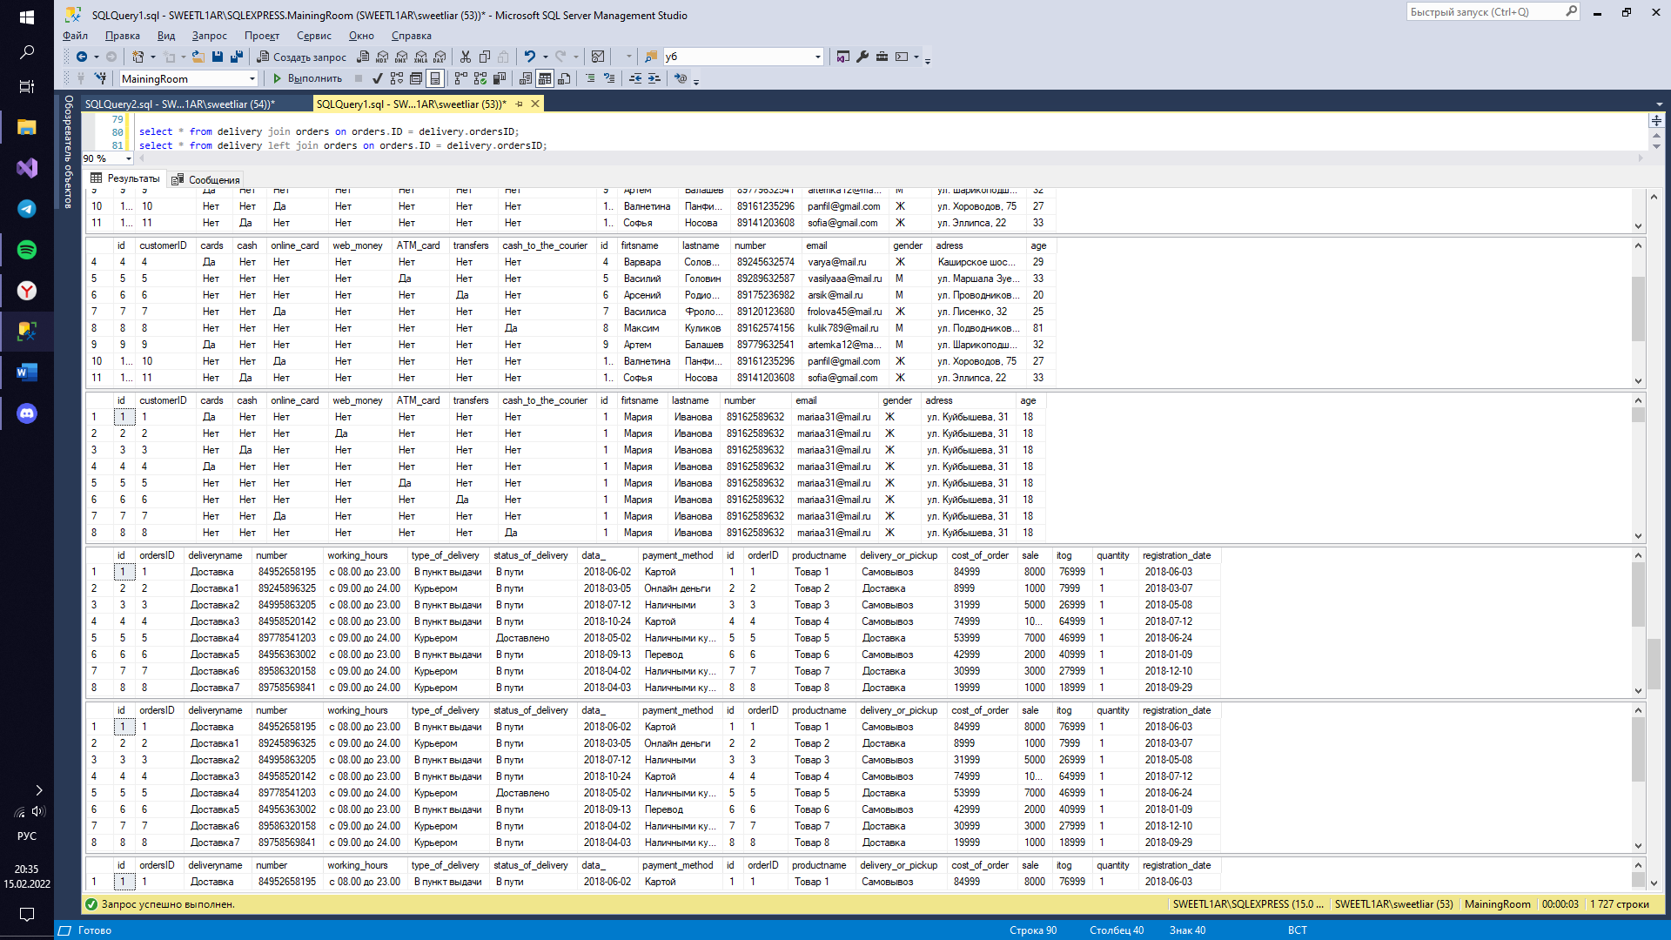 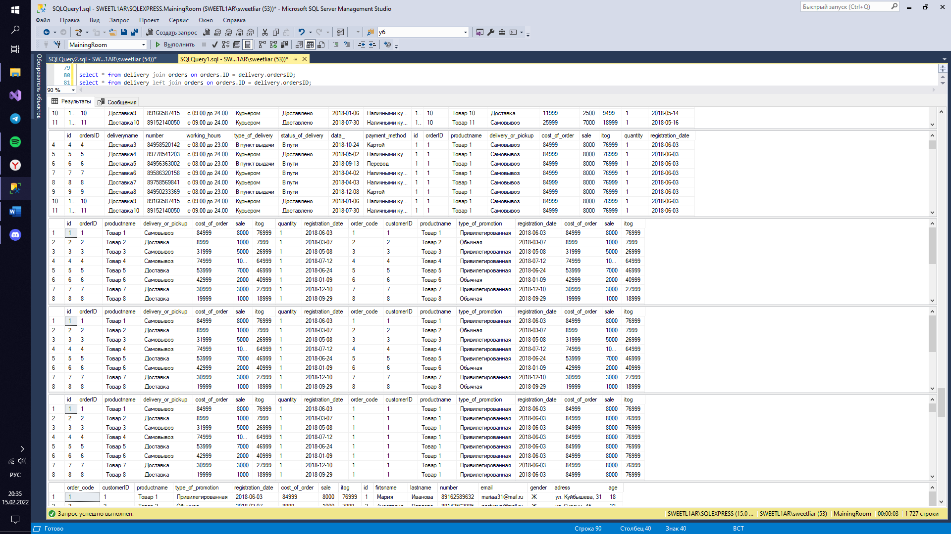

Задание 7.2

create database Factory;

go

use Factory;

create table staff

(

id int primary key identity,

firtsname nvarchar(50) not null,

lastname nvarchar(50) not null,

number nvarchar(18) unique,

email nvarchar(50) unique,

gender nvarchar(1) check (gender in ('М', 'Ж')),

post nvarchar(50) not null,

salary int not null,

age int

constraint DF_staff_age default 18

constraint CK_staff_age check (Age > 0 and Age < 80)

);

insert into staff(firtsname, lastname, number, email, gender, post, salary, age) values

('Дмитрий', 'Серегин', '89775241258', 'seregindm@ya.ru', 'М', 'Продавец', 45000, 20),

('Роман', 'Мартынов', '89161253698', 'romka@ya.ru', 'М', 'Продавец-консультант', 45000, 36),

('Иван', 'Мухин', '89770256398', 'vanyamuhin@ya.ru', 'М', 'Бухгалтер', 100000, 52),

('Виктория', 'Михайлова', '89784526398', 'mihailovaaaa@ya.ru', 'Ж', 'Администратор', 70000, 27),

('Михаил', 'Максимов', '89142503607', 'maksmiha@ya.ru', 'М', 'Уборщик', 30000, 30),

('Ярослав', 'Алешин', '89178965741', 'yarik@ya.ru', 'М', 'Продавец', 45000, 47),

('Егор', 'Петров', '89770321478', 'egorka22@ya.ru', 'М', 'Менеджер', 50000, 52),

('Надежда', 'Никонова', '89159635800', 'nadezdaddd@ya.ru', 'Ж', 'Кадровик', 25000, 22),

('Алексей', 'Алексеев', '89253698574', 'lehasuper15@ya.ru', 'М', 'Диспетчер', 30000, 32),

('Ирина', 'Сметанина', '89302587412', 'smetana@bk.ru', 'Ж', 'Диспетчер', 30000, 21),

('Ксения', 'Алешина', '89356987542', 'ksua@ya.ru', 'Ж', 'Менеджер по закупкам', 75000, 25),

('Артем', 'Артемов', '89856320145', 'artemartem@ya.ru', 'М', 'Кладовой', 30000, 43),

('Мария', 'Сонина', '89778745203', 'mariayaaaa@ya.ru', 'Ж', 'Зам. Директора', 150000, 29),

('Екатерина', 'Бунина', '89263652014', 'katyusha@ya.ru', 'Ж', 'Директор', 200000, 37),

('Мирослав', 'Серый', '89145632108', 'miroslavl5@ya.ru', 'М', 'Менеджер торгового зала', 80000, 40);

create table customer

(

id int primary key identity,

firtsname nvarchar(50) not null,

lastname nvarchar(50) not null,

number nvarchar(18) unique,

email nvarchar(50) unique,

gender nvarchar(1) check (gender in ('М', 'Ж')),

adress nvarchar(90) not null,

age int

constraint DF_customer_age default 18

constraint CK_customer_age check (Age > 0 and Age < 100)

);

insert into customer(firtsname, lastname, number, email, gender, adress, age) values

('Мария', 'Иванова', '89162589632', 'mariaa31@mail.ru', 'Ж', 'ул. Куйбышева, 31', 18),

('Анастасия', 'Павлова', '89142563985', 'nastyaya@mail.ru', 'Ж', 'ул. Сирени, 45', 23),

('Лев', 'Пономарев', '89778576523', 'levpon5@mail.ru', 'М', 'ул. Малая Бронная, 70', 70),

('Варвара', 'Соловьева', '89245632574', 'varya@mail.ru', 'Ж', 'Каширское шоссе, 43', 29),

('Василий', 'Головин', '89289632587', 'vasilyaaa@mail.ru', 'М', 'ул. Маршала Зуева, 12', 33),

('Арсений', 'Родионов', '89175236982', 'arsik@mail.ru', 'М', 'ул. Проводников, 21', 20),

('Василиса', 'Фролова', '89120123680', 'frolova45@mail.ru', 'Ж', 'ул. Лисенко, 32', 25),

('Максим', 'Куликов', '89162574156', 'kulik789@mail.ru', 'М', 'ул. Подводников, 23', 81),

('Артем', 'Балашев', '89779632541', 'artemka12@mail.ru', 'М', 'ул. Шарикоподшипниковская, 3', 32),

('Валнетина', 'Панфилова', '89161235296', 'panfil@gmail.com', 'Ж', 'ул. Хороводов, 75', 27),

('Софья', 'Носова', '89141203608', 'sofia@gmail.com', 'Ж', 'ул. Эллипса, 22', 33),

('Иван', 'Морозов', '89161203258', 'ivanmoroz@gmail.com', 'М', 'ул. Марашала Жукова, 1', 56),

('Максим', 'Волков', '89526325894', 'makss@gmail.com', 'М', 'ул. Мусы Джалиля, 18', 42),

('Мирон', 'Зотов', '89210230504', 'miron@gmail.com', 'М', 'ул. Малая Бронная, 36', 24),

('Иван', 'Петров', '89151258745', 'ivanpetr@gmail.com', 'М', 'ул. Ромашки, 56', 17);

create table product

(

id int primary key identity(1, 1),

art int unique,

manufacturer nvarchar(100),

productname nvarchar(100) not null,

cost int check (cost > 0) not null,

description_ nvarchar(100) not null,

characteristic_1 nvarchar(50),

characteristic_2 nvarchar(50),

characteristic_3 nvarchar(50),

characteristic_4 nvarchar(50)

);

insert into product(art, manufacturer, productname, cost, description_, characteristic_1, characteristic_2, characteristic_3, characteristic_4) values

(365228, 'Производитель 1', 'Товар 1', 84999, 'Описание', 'Характеристика 1', 'Характеристика 2', 'Характеристика 3', 'Характеристика 4'),

(214785, 'Производитель 2', 'Товар 2', 8999, 'Описание', 'Характеристика 1', 'Характеристика 2', 'Характеристика 3', 'Характеристика 4'),

(021587, 'Производитель 3', 'Товар 3', 31999, 'Описание', 'Характеристика 1', 'Характеристика 2', 'Характеристика 3', 'Характеристика 4'),

(325698, 'Производитель 4', 'Товар 4', 74999, 'Описание', 'Характеристика 1', 'Характеристика 2', 'Характеристика 3', 'Характеристика 4'),

(857496, 'Производитель 1', 'Товар 5', 53999, 'Описание', 'Характеристика 1', 'Характеристика 2', 'Характеристика 3', 'Характеристика 4'),

(032569, 'Производитель 3', 'Товар 6', 42999, 'Описание', 'Характеристика 1', 'Характеристика 2', 'Характеристика 3', 'Характеристика 4'),

(745893, 'Производитель 4', 'Товар 7', 30999, 'Описание', 'Характеристика 1', 'Характеристика 2', 'Характеристика 3', 'Характеристика 4'),

(523698, 'Производитель 5', 'Товар 8', 19999, 'Описание', 'Характеристика 1', 'Характеристика 2', 'Характеристика 3', 'Характеристика 4'),

(452178, 'Производитель 6', 'Товар 9', 10999, 'Описание', 'Характеристика 1', 'Характеристика 2', 'Характеристика 3', 'Характеристика 4'),

(451003, 'Производитель 2', 'Товар 10', 11999, 'Описание', 'Характеристика 1', 'Характеристика 2', 'Характеристика 3', 'Характеристика 4'),

(014852, 'Производитель 1', 'Товар 11', 25999, 'Описание', 'Характеристика 1', 'Характеристика 2', 'Характеристика 3', 'Характеристика 4'),

(320698, 'Производитель 5', 'Товар 12', 75999, 'Описание', 'Характеристика 1', 'Характеристика 2', 'Характеристика 3', 'Характеристика 4'),

(402148, 'Производитель 4', 'Товар 13', 66999, 'Описание', 'Характеристика 1', 'Характеристика 2', 'Характеристика 3', 'Характеристика 4'),

(756985, 'Производитель 6', 'Товар 14', 37999, 'Описание', 'Характеристика 1', 'Характеристика 2', 'Характеристика 3', 'Характеристика 4'),

(951753, 'Производитель 1', 'Товар 15', 19999, 'Описание', 'Характеристика 1', 'Характеристика 2', 'Характеристика 3', 'Характеристика 4');

create table cart

(

order_code int primary key identity(1, 1),

customerID int references customer (id),

productname nvarchar(100),

type_of_promotion nvarchar(50) check (type_of_promotion in ('Обычная', 'Привилегированная')),

registration_date date not null,

cost_of_order int check (cost_of_order > 0) not null,

sale int,

itog int

);

insert into cart(customerID, productname, type_of_promotion, registration_date, cost_of_order, sale, itog) values

(1, 'Товар 1', 'Привилегированная', '2018-06-03', 84999, 8000, 76999),

(2, 'Товар 2', 'Обычная', '2018-03-07', 8999, 1000, 7999),

(3, 'Товар 3', 'Привилегированная', '2018-05-08', 31999, 5000, 26999),

(4, 'Товар 4', 'Привилегированная', '2018-07-12', 74999, 10000, 64999),

(5, 'Товар 5', 'Привилегированная', '2018-06-24', 53999, 7000, 46999),

(6, 'Товар 6', 'Обычная', '2018-01-09', 42999, 2000, 40999),

(7, 'Товар 7', 'Привилегированная', '2018-12-10', 30999, 3000, 27999),

(8, 'Товар 8', 'Обычная', '2018-09-29', 19999, 1000, 18999),

(9, 'Товар 9', 'Обычная', '2018-03-16', 10999, 1000, 9999),

(10, 'Товар 10,', 'Обычная', '2018-05-14', 11999, 2500, 9499),

(11, 'Товар 11', 'Привилегированная', '2018-05-16', 25999, 7000, 18999),

(12, 'Товар 12', 'Обычная', '2018-09-21', 75999, 3000, 72999),

(13, 'Товар 13', 'Обычная', '2018-08-30', 66999, 1000, 65999),

(14, 'Товар 14', 'Привилегированная', '2018-07-01', 37999, 8000, 29999),

(15, 'Товар 15', 'Привилегированная', '2018-12-08', 19999, 9000, 9999);

create table orders

(

id int primary key identity,

orderID int references cart (order_code),

productname nvarchar(200),

delivery_or_pickup nvarchar(70) check (delivery_or_pickup in ('Самовывоз', 'Доставка'))not null,

cost_of_order int check (cost_of_order > 0) not null,

sale int,

itog int,

quantity int check (quantity > 0),

registration_date date not null,

);

insert into orders(orderID, productname, delivery_or_pickup, cost_of_order, sale, itog, quantity, registration_date) values

(1, 'Товар 1', 'Самовывоз', 84999, 8000, 76999, 1, '2018-06-03'),

(2, 'Товар 2', 'Доставка', 8999, 1000, 7999, 1, '2018-03-07'),

(3, 'Товар 3', 'Самовывоз', 31999, 5000, 26999, 1, '2018-05-08'),

(4, 'Товар 4', 'Самовывоз', 74999, 10000, 64999, 1, '2018-07-12'),

(5, 'Товар 5', 'Доставка', 53999, 7000, 46999, 1, '2018-06-24'),

(6, 'Товар 6', 'Самовывоз', 42999, 2000, 40999, 1, '2018-01-09'),

(7, 'Товар 7', 'Доставка', 30999, 3000, 27999, 1, '2018-12-10'),

(8, 'Товар 8', 'Доставка', 19999, 1000, 18999, 1, '2018-09-29'),

(9, 'Товар 9', 'Самовывоз', 10999, 1000, 9999, 1, '2018-03-16'),

(10, 'Товар 10', 'Доставка', 11999, 2500, 9499, 1, '2018-05-14'),

(10, 'Товар 11', 'Самовывоз', 25999, 7000, 18999, 1, '2018-05-16'),

(10, 'Товар 12', 'Доставка', 75999, 3000, 72999, 1, '2018-09-21'),

(10, 'Товар 13', 'Самовывоз', 66999, 1000, 65999, 1, '2018-08-30'),

(10, 'Товар 14', 'Доставка', 37999, 8000, 29999, 1, '2018-07-01'),

(10, 'Товар 15', 'Самовывоз', 19999, 9000, 9999, 1, '2018-12-08');

create table stock

(

id int primary key identity,

name_of_the_promotion nvarchar(50),

product nvarchar(50),

price_without_promotion int,

price_with_stock int,

discount int,

start_data date,

end_data date,

type_of_promotion nvarchar(50) check (type_of_promotion in ('Обычная', 'Привилегированная'))

);

insert into stock(name_of_the_promotion, product, price_without_promotion, discount, price_with_stock, start_data, end_data, type_of_promotion) values

('Акция 1', 'Товар 1', 84999, 8000, 76999, '2018-05-10', '2018-10-10', 'Привилегированная'),

('Акция 2', 'Товар 2', 8999, 1000, 7999, '2018-05-10', '2018-10-10', 'Обычная'),

('Акция 3', 'Товар 3', 31999, 5000, 26999, '2018-05-10', '2018-10-10', 'Привилегированная'),

('Акция 4', 'Товар 4', 74999, 10000, 64999, '2018-05-10', '2018-10-10', 'Привилегированная'),

('Акция 5', 'Товар 5', 53999, 7000, 46999, '2018-05-10', '2018-10-10', 'Привилегированная'),

('Акция 6', 'Товар 6', 42999, 2000, 40999, '2018-05-10', '2018-10-10', 'Обычная'),

('Акция 7', 'Товар 7', 30999, 3000, 27999, '2018-05-10', '2018-10-10', 'Привилегированная'),

('Акция 8', 'Товар 8', 19999, 1000, 18999, '2018-05-10', '2018-10-10', 'Обычная'),

('Акция 9', 'Товар 9', 11999, 1000, 10999, '2018-05-10', '2018-10-10', 'Обычная'),

('Акция 10', 'Товар 10', 10999, 2500, 8499, '2018-05-10', '2018-10-10', 'Обычная'),

('Акция 11', 'Товар 11', 25999, 7000, 18999, '2018-05-10', '2018-10-10', 'Привилегированная'),

('Акция 12', 'Товар 12', 75999, 3000, 72999, '2018-05-10', '2018-10-10', 'Обычная'),

('Акция 13', 'Товар 13', 66999, 1000, 65999, '2018-05-10', '2018-10-10', 'Обычная'),

('Акция 14', 'Товар 14', 37999, 8000, 29999, '2018-05-10', '2018-10-10', 'Привилегированная'),

('Акция 15', 'Товар 15', 19999, 9000, 10999, '2018-05-10', '2018-10-10', 'Привилегированная');

create table delivery

(

id int primary key identity,

ordersID int references orders (id),

deliveryname nvarchar(100),

number nvarchar(18) unique,

working_hours nvarchar(20) not null,

type_of_delivery nvarchar(50),

status_of_delivery nvarchar(50),

data_ date,

payment_method nvarchar(20) check (payment_method in('Картой', 'Наличными', 'Онлайн картой', 'Онлайн деньги', 'Картой в банкомате', 'Перевод', 'Наличными курьеру'))

);

insert into delivery(ordersID, deliveryname, number, working_hours, type_of_delivery, status_of_delivery, data_, payment_method) values

(1, 'Доставка', '84952658195', 'c 08.00 до 23.00', 'В пункт выдачи', 'В пути', '2018-06-02', 'Картой'),

(2, 'Доставка1', '89245896325', 'с 09.00 до 24.00', 'Курьером', 'В пути', '2018-03-05', 'Онлайн деньги'),

(3, 'Доставка2', '84995863205', 'c 08.00 до 23.00', 'В пункт выдачи', 'В пути', '2018-07-12', 'Наличными'),

(4, 'Доставка3', '84958520142', 'c 08.00 до 23.00', 'В пункт выдачи', 'В пути', '2018-10-24', 'Картой'),

(5, 'Доставка4', '89778541203', 'с 09.00 до 24.00', 'Курьером', 'Доставлено', '2018-05-02', 'Наличными курьеру'),

(6, 'Доставка5', '84956363002', 'c 08.00 до 23.00', 'В пункт выдачи', 'В пути', '2018-09-13', 'Перевод'),

(7, 'Доставка6', '89586320158', 'с 09.00 до 24.00', 'Курьером', 'В пути', '2018-04-02', 'Наличными курьеру'),

(8, 'Доставка7', '89758569841', 'с 09.00 до 24.00', 'Курьером', 'В пути', '2018-04-03', 'Наличными курьеру'),

(9, 'Доставка8', '84950233369', 'c 08.00 до 23.00', 'В пункт выдачи', 'В пути', '2018-12-08', 'Картой'),

(10, 'Доставка9', '89166587415', 'с 09.00 до 24.00', 'Курьером', 'Доставлено', '2018-01-06', 'Наличными курьеру'),

(11, 'Доставка10', '89152140050', 'с 09.00 до 24.00', 'Курьером', 'Доставлено', '2018-07-30', 'Наличными курьеру'),

(12, 'Доставка11', '89140236589', 'с 09.00 до 24.00', 'Курьером', 'В пути', '2018-01-21', 'Наличными курьеру'),

(13, 'Доставка12', '84958552036', 'с 09.00 до 24.00', 'В пункт выдачи', 'Доставлено', '2018-04-17', 'Онлайн картой'),

(14, 'Доставка13', '84956300326', 'с 09.00 до 24.00', 'В пункт выдачи', 'В пути', '2018-07-05', 'Онлайн деньги'),

(15, 'Доставка14', '84995870020', 'с 09.00 до 24.00', 'В пункт выдачи', 'Доставлено', '2018-05-13', 'Наличными курьеру');

create table payment_method

(

id int primary key identity,

customerID int references customer (id),

cards nvarchar(3) check (cards in ('Да', 'Нет')),

cash nvarchar(3) check (cash in ('Да', 'Нет')),

online_card nvarchar(3) check (online_card in ('Да', 'Нет')),

web_money nvarchar(3) check (web_money in ('Да', 'Нет')),

ATM_card nvarchar(3) check (ATM_card in ('Да', 'Нет')),

transfers nvarchar(3) check (transfers in ('Да', 'Нет')),

cash_to_the_courier nvarchar(3) check (cash_to_the_courier in ('Да', 'Нет'))

);

insert into payment_method (customerID, cards, cash, online_card, web_money, ATM_card, transfers, cash_to_the_courier) values

(1, 'Да','Нет','Нет','Нет','Нет','Нет','Нет'),

(2, 'Нет','Нет','Нет','Да','Нет','Нет','Нет'),

(3, 'Нет','Да','Нет','Нет','Нет','Нет','Нет'),

(4, 'Да','Нет','Нет','Нет','Нет','Нет','Нет'),

(5, 'Нет','Нет','Нет','Нет','Да','Нет','Нет'),

(6, 'Нет','Нет','Нет','Нет','Нет','Да','Нет'),

(7, 'Нет','Нет','Да','Нет','Нет','Нет','Нет'),

(8, 'Нет','Нет','Нет','Нет','Нет','Нет','Да'),

(9, 'Да','Нет','Нет','Нет','Нет','Нет','Нет'),

(10, 'Нет','Нет','Да','Нет','Нет','Нет','Нет'),

(11, 'Нет','Да','Нет','Нет','Нет','Нет','Нет'),

(12, 'Нет','Нет','Нет','Нет','Да','Нет','Нет'),

(13, 'Нет','Нет','Да','Нет','Нет','Нет','Нет'),

(14, 'Нет','Нет','Нет','Нет','Нет','Нет','Да'),

(15, 'Нет','Нет','Нет','Нет','Да','Нет','Нет');

create table providers

(

id int primary key identity,

providername nvarchar(70),

email nvarchar(50) unique,

number nvarchar(18) unique,

adress nvarchar(200),

town nvarchar(50),

time_on_the_market int,

rate int check (rate in (1, 2, 3, 4, 5)),

inn nvarchar(13) unique

);

insert into providers(providername, email, number, adress, town, time_on_the_market, rate, inn) values

('РусБытХим', 'himiyami@ya.ru', '74957802002', 'Багратионовский пр-д, д. 5', 'г. Москва', 10, 5, 123456789101),

('МирХозТорг', 'mirhoz@ya.ru', '74950259630', 'Нахимовский проспект, д. 35', 'г. Москва', 12, 3, 123456789102),

('IP Group', 'ipgroup@ya.ru', '74995410258', 'улица Кржижановского, 26', 'г. Иркутск', 35, 4, 123456789103),

('Rost Group', 'grouprost@ya.ru', '78002540014', 'улица Кедрова, 11', 'г. Москва', 20, 5, 123456789104),

('Папа Казан', 'kazanpapa@ya.ru', '74954569825', 'Ленинский проспект, 51с3', 'г. Тула', 15, 2, 123456789105),

('Dubrava', 'dubrava@ya.ru', '74990258855', 'Фрунзенская набережная, 50', 'г. Москва', 5, 1, 123456789106),

('Элита-Проф', 'elitaprof@ya.ru', '78005553535', 'Зубовский бульвар, 2с2', 'г. Ангарск', 17, 4, 123456789107),

('ПМК', 'PMK@ya.ru', '74954410022', 'Космодамианская набережная, 4/22кВ', 'г. Москва', 23, 3, 123456789108),

('АлтайФлора', 'altaiflora@ya.ru', '74951236785', 'улица Талалихина, 16', 'г. Волгоград', 60, 5, 123456789109),

('Эллада', 'ellada@ya.ru', '88089632512', 'ул. Генерала Кузнецова, дом 22', 'г. Москва', 4, 1, 123456789110),

('АНБ', 'ANB@ya.ru', '84956302145', 'улица Кондратюка, 1', 'г. Хабаровск', 21, 4, 123456789111),

('Тайника', 'tainika@ya.ru', '84995022250', '2-я Хуторская улица, 38Ас17', 'г. Москва', 32, 5, 123456789112),

('Гид партнер', 'gidpart@ya.ru', '88807410003', 'Ленинградский проспект, 45Гк6', 'г. Сызрань', 15, 3, 123456789113),

('4фрэш', 'frash4@ya.ru', '84956903022', '3-й Силикатный проезд, 6к1с5', 'г. Москва', 12, 4, 123456789114),

('Малинка', 'malinka@ya.ru', '84996987410', 'улица Артамонова, 8к2', 'г. Архангельск', 27, 5, 123456789115);

create table receipts

(

id int primary key identity,

prodID int references product(id),

quantity int not null,

delivery_date date,

amount int,

sale int,

amount_genaral int

);

insert into receipts(prodID, quantity, delivery_date, amount, sale, amount_genaral) values

(1, 500, '2017-05-02', 42499500, 8499900, 34499600),

(2, 1000, '2017-05-02', 8999000, 899900, 8099100),

(3, 1000, '2017-05-02', 31999000, 4799850, 27199150),

(4, 600, '2017-05-02', 44999400, 13499820, 31499850),

(5, 250, '2017-05-02', 13499750, 1619970, 11879780),

(6, 150, '2017-05-02', 6449850, 644985, 5804865),

(7, 300, '2017-05-02', 9299700, 1394955, 7904745),

(8, 700, '2017-05-02', 13999300, 2799860, 11199440),

(9, 1500, '2017-05-02', 16498500, 1649850, 14848650),

(10, 170, '2017-05-02', 1359920, 67996, 1291924),

(11, 300, '2017-05-02', 7799700, 1949925, 5849775),

(12, 1500, '2017-05-02', 113998500, 56999250, 56999250),

(13, 250, '2017-05-02', 16749750, 3349950, 13399800),

(14, 180, '2017-05-02', 6839820, 1367964, 5471856),

(15, 900, '2017-05-02', 17999100, 4499775, 13499325);

select * from customer;

select * from staff;

select * from product;

select * from providers;

select * from receipts;

select * from payment_method;

select * from delivery;

select * from orders;

select * from cart;

select * from stock;

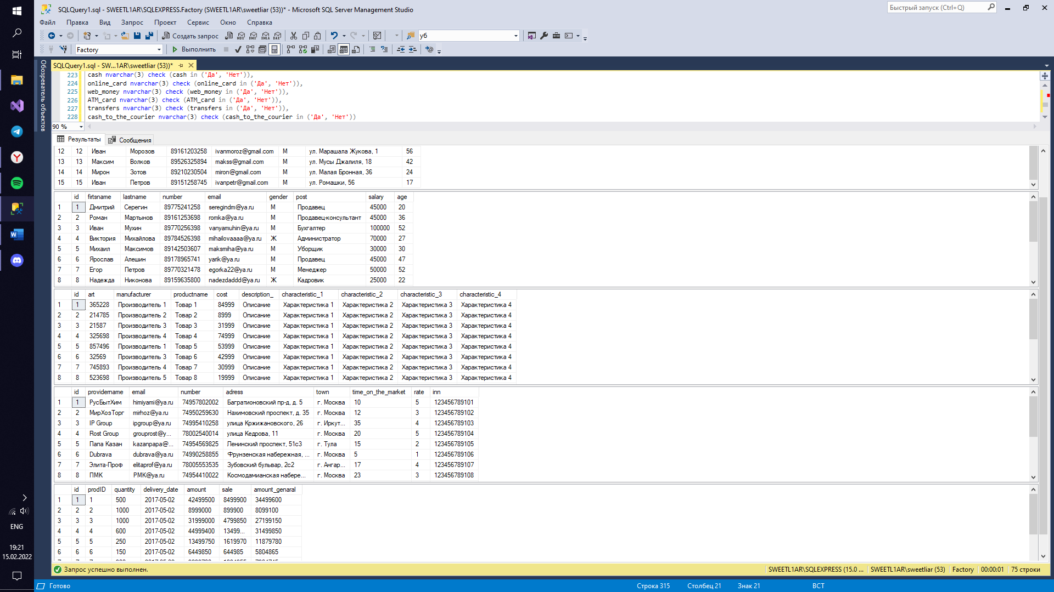

use Factory;

update staff set salary = salary + 10000 where age > 35;

delete stock where id = 10;

select * from staff where age > 20;

select * from staff where salary > 30000 and age > 30;

select gender from customer where age < 40;

select name_of_the_promotion from stock where type_of_promotion = 'Обычная';

select * from cart where sale > 5000;

select id from delivery where type_of_delivery = 'Курьером';

select * from payment_method where cash_to_the_courier = 'Да';

select * from delivery where status_of_delivery = 'В пути';

select number from providers;

select * from receipts where quantity > 500;

select adress from providers;

select * from delivery where payment_method = 'Картой';

select registration_date from orders where delivery_or_pickup = 'Самовывоз';

select customerID, order_code from cart where sale > 5000;

select name_of_the_promotion from stock order by discount;

select * from cart where itog > 50000 order by registration_date;

select * from payment_method where cash = 'Нет';

select cards from payment_method;

select quantity from receipts where amount > 10000000;

select * from providers order by time_on_the_market;

select * from product order by cost desc;

select * from staff where age between 20 and 50;

select * from product where manufacturer in ('Производитель 2', 'Производитель 4');

select * from staff where salary between 50000 and 150000;

select * from customer where firtsname in ('Василиса', 'Максим', 'Иван', 'Мирон')

select * from receipts where quantity between 500 and 1000;

select * from staff where post in ('Продавец', 'Продавец-консультант');

select sale from orders where itog between 20000 and 40000;

select * from providers where inn in ('123456789101', '123456789111');

select * from stock where discount between 2500 and 7000;

select * from delivery where payment_method in ('Картой', 'Наличными курьеру');

select manufacturer, count(*) as quantity from product group by manufacturer;

select manufacturer, count(*) as quantity from product group by manufacturer having count(*) > 0;

select gender, count(*) as gender_ from staff group by gender;

select post, count(*) as post_ from staff group by post having count(*) >= 1;

select cards, count(*) as cards_ from payment_method group by cards;

select avg(age) as avg_age from customer;

select avg(age) as avg_age from staff;

select avg(discount) as avg_sale from stock;

select avg(sale) as avg_sale from orders;

select avg(cost_of_order) as avg_cost from cart;

select min(discount) as min_sale from stock;

select max(discount) as max_sale from stock;

select min(distinct registration_date) as min_data from orders;

select max(distinct registration_date) as max_data from orders;

select min(price_with_stock) as min_price from stock;

select max(price_without_promotion) as max_price from stock;

select min(age) as min_age from staff;

select max(age) as max_age from customer;

select min(cost_of_order) as min_cost from orders;

select max(sale) as max_sale from orders;

select sum(quantity) as sum_quan from orders;

select sum(distinct discount) as sum_disc from stock;

select sum(amount_genaral) as sum_ag from receipts;

select sum(itog) as sum_itog from orders;

select sum(age) as sum_age from staff;

select manufacturer, count(*) as quantity, sum(cost) as sum_cost from product group by manufacturer with rollup;

select manufacturer, count(*) as quantity, sum(cost) as sum_cost from product group by manufacturer with cube;

select manufacturer, count(*) as quantity, cost from product group by grouping sets(manufacturer, cost);

select * from receipts join product on product.ID = receipts.prodID;

select * from receipts left join product on product.ID = receipts.prodID;

select * from receipts cross join product;

select * from payment_method join customer on customer.ID = payment_method.customerID;

select * from payment_method left join customer on customer.ID = payment_method.customerID;

select * from payment_method cross join customer;

select * from delivery join orders on orders.ID = delivery.ordersID;

select * from delivery left join orders on orders.ID = delivery.ordersID;

select * from delivery cross join orders;

select * from orders join cart on orders.ID = cart.order_code;

select * from orders left join cart on orders.ID = cart.order_code;

select * from orders cross join cart;

select * from cart join customer on cart.order_code = customer.id;

select * from cart left join customer on cart.order_code = customer.id;

select * from cart cross join customer;

select * from customer;

select * from staff;

select * from product;

select * from providers;

select * from receipts;

select * from payment_method;

select * from delivery;

select * from orders;

select * from cart;

select * from stock;

